ИНФОРМАЦИОННЫЙ ВЕСТНИК УЧРЕЖДЕНИЯ

№ 2 (декабрь 2021)

Целью бюджетного учреждения Ханты-Мансийского автономного округа - Югры «Сургутский центр социальной помощи семье и детям» является социальное обслуживание граждан, проживающих на территории Ханты-Мансийского автономного округа – Югры; удовлетворение потребностей граждан в социальном сопровождении.
Потребители государственных услуг - семьи, дети, граждане, признанные нуждающимися в социальном обслуживании.

Коллектив бюджетного учреждения Ханты-Мансийского автономного округа - Югры «Сургутский центр социальной помощи семье и детям» в марте 2021 года отметил 28-летие. За плечами – опыт, творчество, свершения, жизненные уроки и стремление в будущее. Специалисты нашего учреждения готовы прийти на помощь семьям и детям города.
В учреждении действуют следующие структурные подразделения:
- отделение информационно-аналитической работы;
- отделение психолого-педагогической помощи гражданам (в том числе служба профилактики семейного неблагополучия, служба «Экстренная детская помощь», сектор дневного пребывания несовершеннолетних);
- стационарное отделение (26 койко-мест, 3 группы длительного пребывания, в том числе технология «Маленькая мама»);
- отделение социального сопровождения граждан;
- отделение социальной адаптации несовершеннолетних и молодежи;
- административно – хозяйственная часть.

_______________________________________________

«Железная дорога – зона повышенной опасности» ______________________________________________

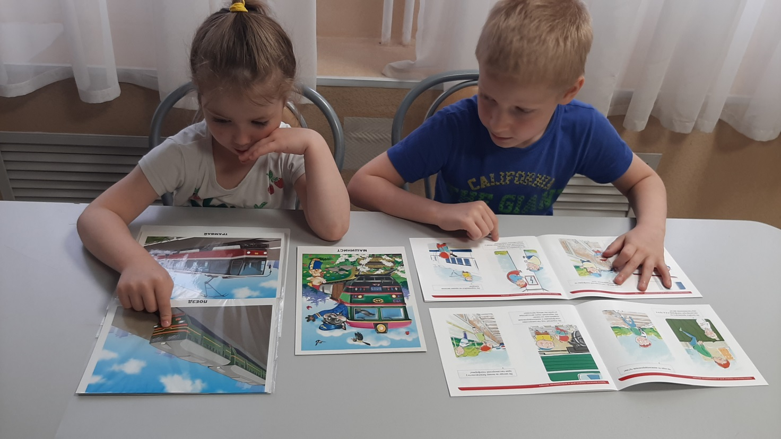
В целях повышения эффективности работы по профилактике правонарушений и детского травматизма на объектах железнодорожного транспорта с детьми стационарного отделения БУ «Сургутский центр социальной помощи семье и детям» была проведена интерактивная игра по предупреждению детского травматизма на объектах железнодорожного транспорта.
Дети и подростки, которые устраивают игры на железной дороге, подвергают опасности свою жизнь и здоровье. Их беспечность угрожает безопасности движения поездов, жизни и здоровью пассажиров, сохранности перевозимых грузов, наносит дороге немалый материальный ущерб. Такие забавы зачастую заканчиваются трагически.
В процессе игры ребята узнали о правилах поведения на железной дороге, закрепили знания о том, как правильно вести себя на проезжей части дороги.
Материал подготовлен воспитателем
стационарного отделения Н.М. Насыровой

_______________________________________________

«Играем в шахматы» _______________________________________________

Шахматы - игра сильнейших!
Для ума заряд дает,
Волю, стойкость воспитает,
Логику всем разовьет!

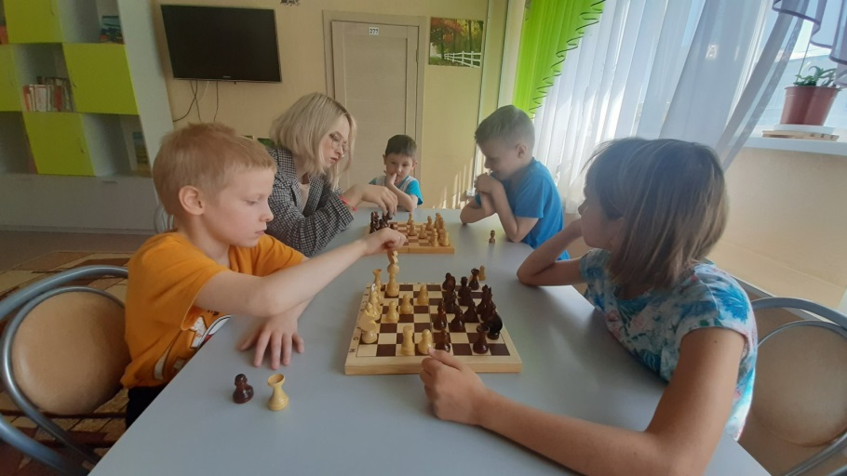
Уже много лет, начиная с 1966 года, во всем мире 20 июля отмечают Международный день шахмат. Этот праздник проводится по решению ФИДЕ — Международной шахматной федерации, основанной в этот день в 1924 году.
ФИДЕ — международная неправительственная спортивная организация, которая объединяет национальные шахматные ассоциации разных стран — на сегодняшний день её членами являются 191 национальная федерация. Деятельность ФИДЕ направлена на распространение и развитие шахмат по всему миру, а также на пропаганду и подъём уровня шахматной культуры и знаний.
Несовершеннолетние стационарного отделения БУ "Сургутский центр социальной помощи семье и детям" несмотря на распространение различных компьютерных игр, в этот всемирный праздник сыграли в шахматы.
Дети как настоящие гроссмейстеры в ходе игры тренировались тщательно продумывать ходы, ведь поспешные выводы могут оказаться ошибочными.
В процессе игры юные шахматисты рассчитывали только на собственные умения и навыки. Ребята любят играть в шахматы, знают фигуры, их расположение на шахматной доске, умеют играть.
Игры в шахматы это увлекательный интеллектуальный досуг. Шахматы – не просто настольная игра, а целая наука, развивающая мозг, аналитические способности, память и логическое мышление, необходимые в жизни каждого человека.

Материал подготовлен
специалистами отделения информационно-аналитической работы
и воспитателем стационарного отделения Н.Н. Насыровой

_______________________________________________

«Лазертаг-арена LASERFORCE» _______________________________________________
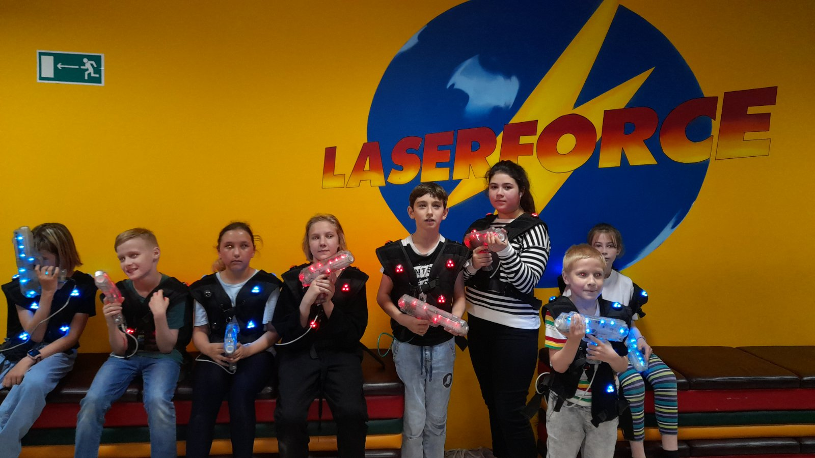
Несовершеннолетние стационарного отделения БУ "Сургутский центр социальной помощи семье и детям" посетили Лазертаг-арену LASERFORCE в ТРЦ «Сургут Сити Молл».
Лазертаг это технология имитации стрельбы при помощи оптических сигналов (модифицированный вариант, детской игры в войнушку). Играть совсем не сложно. Правила очень просты и доступны даже ребенку.
Каждому игроку выдали специальное оборудование, состоящее из лазерного пистолета с точечным прицелом и игрового жилета. Все попадания фиксируются, и побеждает самый быстрый и ловкий. По мере освоения игры стратегия меняется, меняются игроки команды, был вариант игры каждый за себя. Поэтому не было обид и проигравших. Были только азарт, энергия и позитив.
Детям очень понравилось, они с удовольствием поиграли, побегали, почувствовали себя солдатами. Лазерные бои в помещении создают потрясающую атмосферу: жилеты и оружие светятся фантастическими цветами. Это подвижное, интересное развлечение для детей. Ребята отлично провели время и не хотели уходить!
Материал подготовлен воспитателем стационарного отделения Е.Н. Попковой

_______________________________________________

«Мир динозавров» _______________________________________________

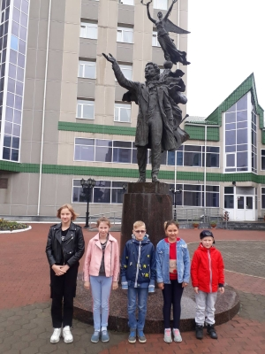
Все тайное и загадочное всегда привлекает детей. С целью расширения представления детей о динозаврах – самых древних животных нашей планеты с несовершеннолетними БУ «Сургутский центр социальной помощи семье и детям» было посещено историческое путешествие ​ «Мир динозавров» в библиотеке имени А.С. Пушкина.
Ребята окунулись в эпоху динозавров. ​ Узнали множество интересных фактов: кто такие динозавры, когда они жили и чем питались. Расширили представления о видах динозавров, пополнили словарный запас новыми терминами и словами. Просмотрели энциклопедии про динозавров, которые вместе изучили. На каждом развороте книг занимательные истории, интересные задания и красивые иллюстрации про динозавров, которые понравятся любому ребёнку. Познакомились с наукой палеонтологией. Палеонтология - наука, которая реконструирует по найденным останкам, то есть окаменелостям, внешний вид древних животных и растений, их биологические особенности и т.д. На основе этих сведений палеонтологи восстанавливают ход биологической эволюции.
Ребятам было познавательно и интересно познакомиться с эпохой, в которой жили динозавры, поскольку, окружающий мир наполнен тайнами и чудесами, а животный мир давних веков неизведан и загадочен.

Материал подготовлен воспитателем
стационарного отделения И.И. Мухаметовой

_______________________________________________

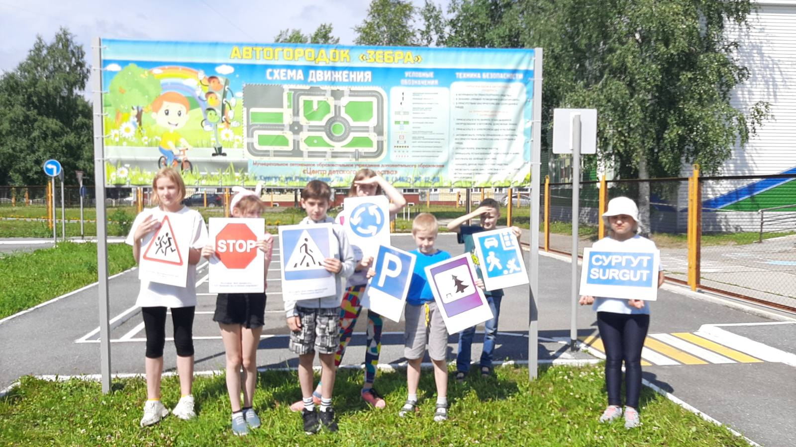
«Автогородок» _______________________________________________
Трассы, дороги, дети... Детский дорожно-транспортный травматизм является одной из самых болезненных проблем нашей современности. В жизни мы часто сталкиваемся со страшной статистикой несчастных случаев и аварийных ситуаций на дорогах с участием детей. Для предупреждения происшествий на дорогах с участием детей и подростков по всей стране проходят различные мероприятия по правилам дорожного движения.
Ребята стационарного отделения БУ «Сургутский центр социальной помощи семье и детям» были приглашены в автогородок муниципального автономного образовательного учреждения дополнительного образования «Центр детского творчества». Цель автогородка – изучение правил дорожного движения и научить детей правильно и безопасно вести себя на дорогах и тротуарах через применение полученных знаний. На занятии дети закрепили теорию с помощью выполнения практических заданий. В рамках посещения на территории автогородка ребята, более детально знакомились с дорожной разметкой, дорожными знаками, дорожной ситуацией, которая может возникнуть в городе и на практике отрабатывали навыки «Пешеходного перехода». Профилактические занятия в автогородках по безопасности дорожного движения являются одним из самых эффективных способов развития у детей навыков безопасного поведения на улицах, дорогах и транспорте.
Материал подготовлен
специалистами отделения информационно-аналитической работы
и воспитателем стационарного отделения Н.Н. Насыровой

_______________________________________________

«Удивительные морские глубины» ______________________________________________

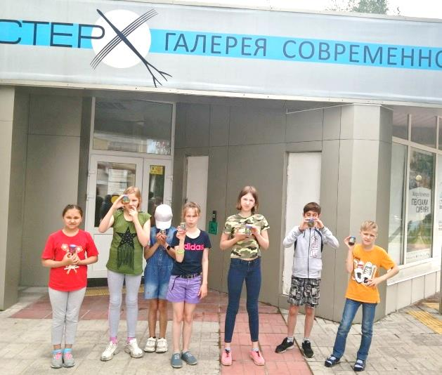
Подводный мир настолько красив, огромен и разнообразен, что всегда вызывает у всех интерес и восхищение. Так почему бы не создать его своими руками? Специалисты галереи современного искусства "Стерх" пригласили ребят стационарного отделения БУ "Сургутский центр социальной помощи семье и детям" принять участие в мастер-классе "Подводный мир и его обитатели".
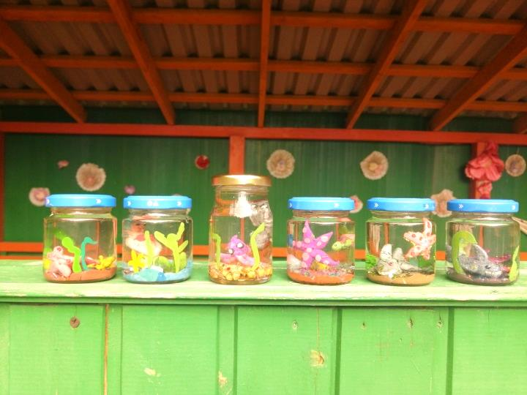
Такие мероприятия воспитывают познавательный и природоохранный интерес к представителям морской фауны. В рамках мастер-класса несовершеннолетние познакомились с разнообразием подводного мира и его значимостью для всего живого на планете. Обобщили и закрепили представления детей о морских обитателях.
Из доступного материала: пластилина, бисера, декоративного песка ребята выполнили композиции морского дна и дополнили их необычными водорослями, растениями, разноцветными рыбками, грозными акулами, задорными дельфинами и сказочными русалкам.
У каждого получилась очень интересная и красивая поделка-сувенир, которая будет всегда напоминать о море, украсит интерьер, станет развивающей игрушкой и прекрасно подойдёт в качестве подарка.

Материал подготовлен воспитателем
стационарного отделения
Н.В. Тынкевич

_______________________________________________

Сквер «Дворец торжеств» ______________________________________________
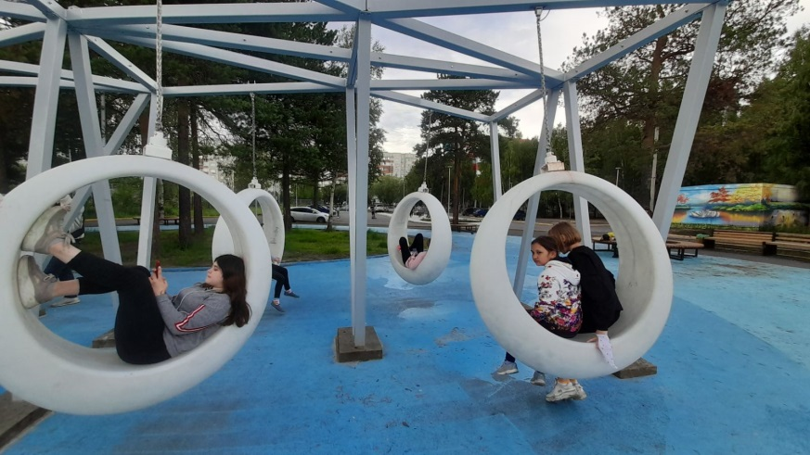
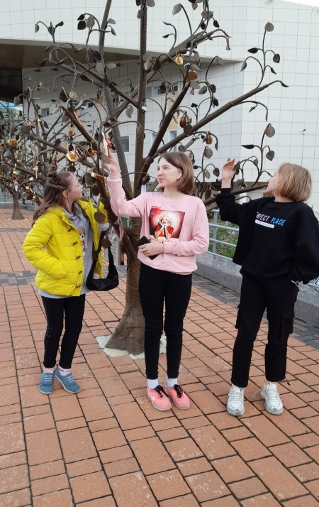
Девочки стационарного отделения БУ "Сургутский центр социальной помощи семье и детям" совершили чудесную прогулку в сквер рядом с МКУ «Дворец торжеств». Погуляли по территории Дворца торжеств, посидели на скамье примирения. По обеим сторонам от здания дворца торжеств высадили золотые деревья. Каждое дерево озаглавлено: «Дерево удачи», «Дерево здоровья», «Дерево благодарности» и посмотрели на деревья с замочками, скрепляющими сердца новобрачных.
После ребята посетили новую локацию в городе Сургуте. Благоустройство этой зоны проходит в рамках муниципальной программы «Формирование комфортной городской среды». В рамках проекта по благоустройству территории был установлен необычный арт-объект - качели в виде обручальных колец.
Погода в это день порадовала ребят. Прекрасный, чистый парк, в котором очень приятно пройтись вечером одному либо с семьей. Пешие прогулки на свежем воздухе очень полезны при плохом настроении, сильных стрессах, усталости. Это очень важно для современного человека. Приятный чистый запах способствует расслаблению, повышению настроения, а запах деревьев снижает чувство усталости и стресс.
Материал подготовлен воспитателем
стационарного отделения
Е.Н. Попковой

_______________________________________________

«Космический джем: Новое поколение» ______________________________________________
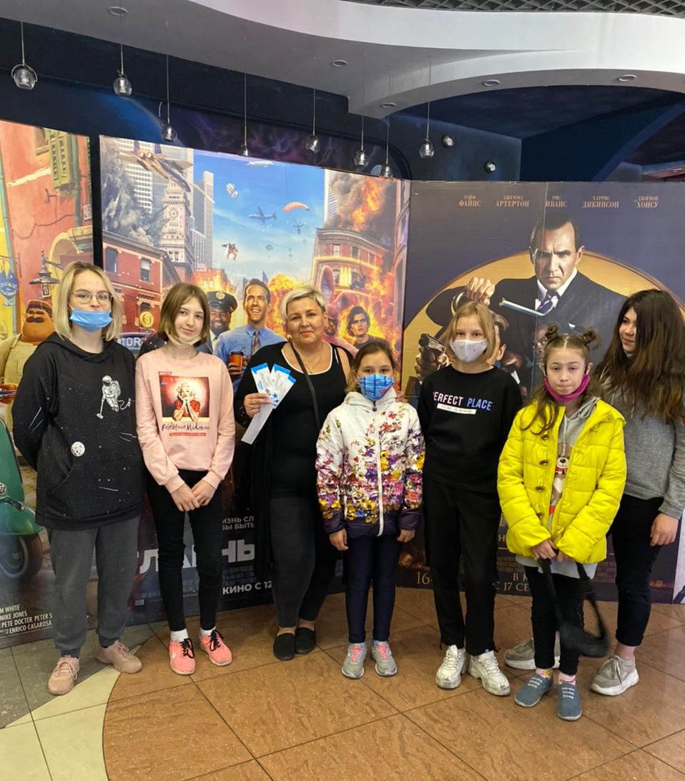
Представители кинотеатра «Галактика» расположенного в ТРЦ Союз, предоставили благотворительные билеты на киносеанс для несовершеннолетних стационарного отделения БУ "Сургутский центр социальной помощи семье и детям".
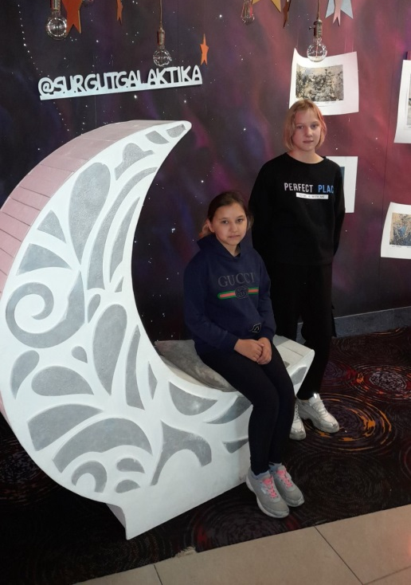
Сегодня наши ребята посмотрели мультипликационный фильм "Космический джем: Новое поколение". Суперзвезда баскетбола Леброн Джеймс вместе с маленьким сыном попадает в ловушку виртуальной реальности из-за недоброжелательного искусственного интеллекта. Чтобы выбраться на свободу, Леброн вместе с командой мультяшных персонажей должен выстоять на баскетбольной «дуэли» против цифровых двойников великих чемпионов.
Это фильм, переходящий в мультфильм. Интересный сюжет, замечательные герои, красивая анимация. Мультфильм создан для современного поколения и подойдет для просмотра в компании своей семьи. Идея мультфильма способна растрогать и заставить задуматься любого человека о семейных ценностях.
Спасибо большое кинотеатру «Галактика» за внимание и помощь несовершеннолетним стационарного отделения БУ "Сургутский центр социальной помощи семье и детям".

Материал подготовлен воспитателем
стационарного отделения
Е.Н. Попковой

_______________________________________________

«Международный день светофора» ______________________________________________

Три разноцветных круга
Мигают друг за другом.
Светятся, моргают –
Людям помогают.
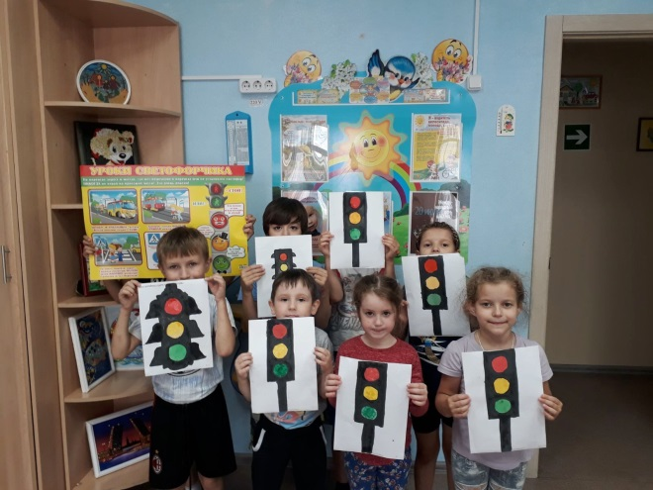
Красным глазом засияет –
Нам идти не разрешает,
А зелёный глаз зажжёт –
Иди смело, пешеход…

Международный день светофора - ежегодный праздник. Отмечается 5 августа. Первый предшественник этих устройств появился в Кливленде в 1914 году.
В честь этого дня для ребят стационарного отделения БУ "Сургутский центр социальной помощи семье и детям" было проведено занятие «Светофор». Цель: Повторить с детьми правилами дорожного движения. Закрепить знание о значении светофора, его сигналах и правилах регулирования движения транспорта.
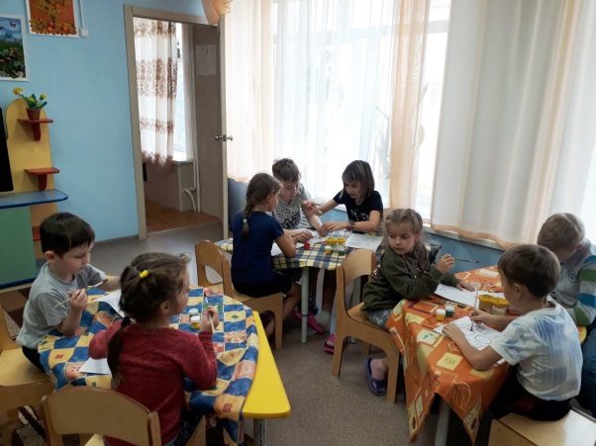
В ходе увлекательного занятия ребята нарисовали светофор, повторили правила дорожного движения, проговорили, какие основные цвета имеет «Светофор», что каждый из них обозначает, особенности сигналов светофора и действия пешеходов в соответствии с ними.
Детям рассказали об опасности игр вблизи проезжей части и напомнили о применении световозвращательных элементов при движении в темное время суток, объяснили, что эти приспособления делают человека на проезжей части более заметным для автомобилистов, снижая риск наезда транспортного средства.

Материал подготовлен
воспитателем стационарного отделения
И.И. Мухаметовой

_______________________________________________

Экскурсия в музей

«Купеческая усадьба. Дом купца Г.С. Клепикова»

______________________________________________

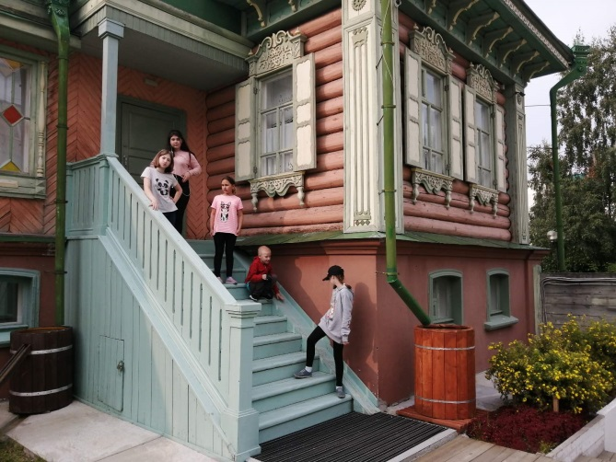
Несовершеннолетние стационарного отделения БУ "Сургутский центр социальной помощи семье и детям" посетили экскурсию в купеческую усадьбу "Дом купца Г. С. Клепикова", который является единственным в Сургуте памятником архитектуры конца XIX века и до сих пор сохранился на своём историческом месте.
Мещанин Галактион Клепиков, представитель старой сургутской фамилии, чьи корни идут от казаков - основателей Сургута, признавался одним из самых преуспевающих жителей города и проживал в удивительной по красоте усадьбе.
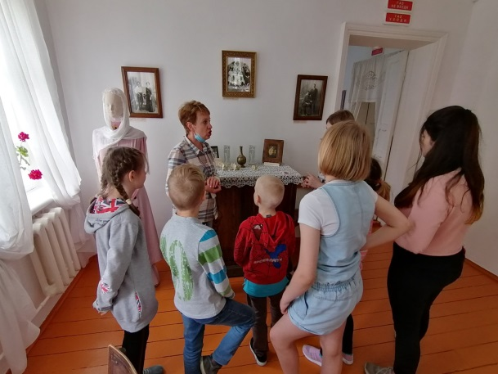
В доме купца Галактиона Степановича ребята познакомились с подлинными атрибутами провинциального купеческого быта и русской старожильческой культуры того времени, предметами внутреннего убранства: мебелью, посудой, текстилем использовавшимися в быту сургутского зажиточного мещанства. В настоящее время в экспозиции Купеческой усадьбы представлены уникальные архивные материалы, иллюстрирующие значимые факты из истории нашего города, подлинные атрибуты провинциального купеческого быта и предметы внутреннего убранства, использовавшиеся в быту сургутского зажиточного мещанства. Экскурсовод, Татьяна Леонардовна, провела для детей очень познавательную и интересную интерактивную игру "Найди моё место", которая помогла ребятам узнать больше о быте, нравах и традициях горожан того времени. Музейный комплекс включён в Единый государственный реестр объектов культурного наследия народов Российской Федерации.

Материал подготовлен воспитателем
стационарного отделения
Н.В. Тынкевич

_______________________________________________

Мастер - класс "Приготовление чизкейка"

______________________________________________

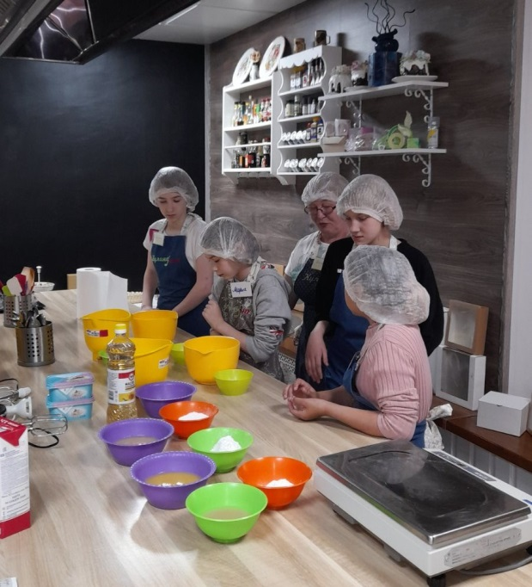
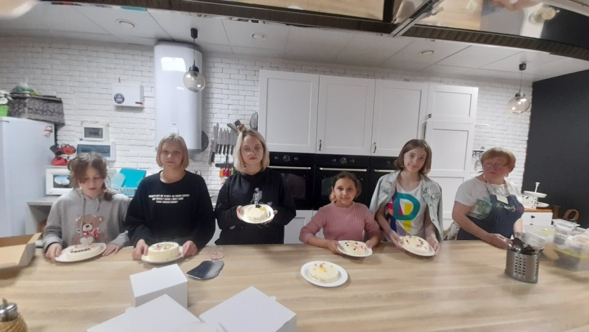
Несовершеннолетние стационарного отделения БУ "Сургутский центр социальной помощи семье и детям" приняли участие в мастер - классе "Приготовление чизкейка". Такую возможность предоставила детям школа кулинарного мастерства «Кулинарум». Чизкейк (англ. cheese — сыр, cake — кекс) — блюдо европейской и американской кухни, представляющее собой сыросодержащий десерт от творожной запеканки до пирожного суфле. Чизкейк вкусный, модный десерт. Приготовить его довольно сложная задача. Девочки принялись, за работу засучив рукава. Узнали название нового продукты крем-сыр, научились различать миксеры погружные, планетарные. Очень важная деталь, все продукты взвешивали на весах, тем самым соблюдали рецепт. Девочки записали рецепт, во время выпечки коржей.
Чизкейк ребята готовили грушевый, ананасовый и с маракуйей. Девочки приготовили чизкейки на ужин и угостили всех ребят! Чизкейк вышел безумно нежным и потрясающе вкусным! В конце мастер-класса юных мастеров угостили вкусным чаем с имбирным печеньем, которое каждый украшал для себя сам.
Возможность приготовить самому, это так важно. Это развивает вкус, навыки кулинара и терпение и выдержку. Спасибо большое организаторам за такое полезное и вкусное занятие!!!
Материал подготовлен
воспитателем стационарного отделения
Е.Н.Попковой

_______________________________________________

«Путешествие с Югоркой» _______________________________________________

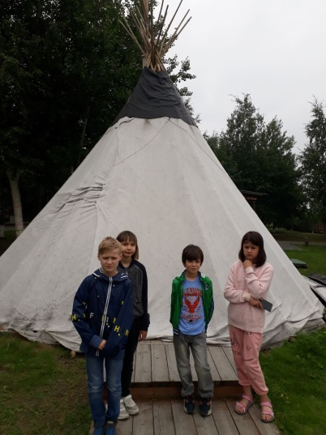
Международный день коренных народов мира отмечается ежегодно 9-го августа согласно принятой 23 декабря 1994 года на заседании Генеральной Ассамблеи Организации Объединенных Наций резолюции.
К коренным народам относят 370 миллионов человек, проживающих в разных странах. В России таковыми считают народы, проживающие на территориях традиционного расселения своих предков, сохраняющие традиционный образ жизни, промыслы и хозяйствование. В нашей стране насчитывают почти пятьдесят этносов, включающих в себя сорок коренных малочисленных народов Севера, Сибири и Дальнего Востока.
В рамках познавательной программы "Путешествие с Югоркой" несовершеннолетние стационарного отделения БУ «Сургутский центр социальной помощи семье и детям» посетили историко - культурный центр "Старый Сургут". В ходе экскурсии ребята узнали много о коренных жителях, а так же окунулись в историю освоения Сибири, узнали быт и занятия коренного населения. Каждый из ребят нашел и узнал для себя здесь что-то новое и интересное.
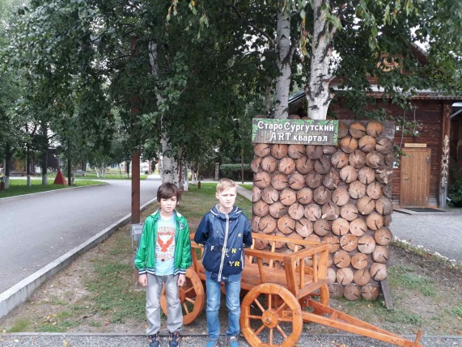
Посетили Дом коренных народов Севера — это музей, с постоянной экспозицией «Быт и традиции угорских народов». На экспозиции можно увидеть самые разные этнографические артефакты, включая предметы декоративно-прикладного искусства, домашнюю утварь, одежду и обувь, игрушки. Перед домом снаружи находится небольшая выставка, имитирующая традиционное стойбище, с чумом, лабазом, печью для хлеба.
Знать и помнить свое прошлое необходимо и обязательно передавать его будущим поколениям. Хорошим подспорьем в этом являются такие историко-культурные центры, как «Старый Сургут».

Материал подготовлен воспитателем
стационарного отделения И.И. Мухаметовой

_______________________________________________

«Расту в Югре» _______________________________________________

Моя Югра – заветный край России
Земля легенд и сказок старины.
Твои просторы, зори молодые
Мы с детских лет всем сердцем влюблены
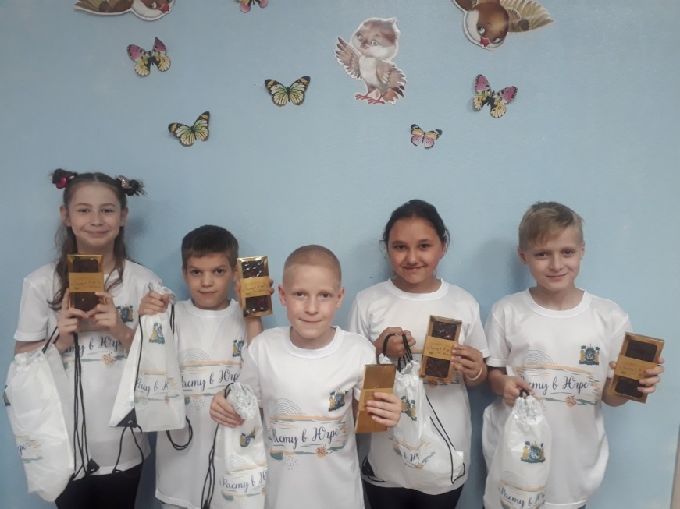
Каждый ребенок нашей планеты Земля считает, что город, в котором он живет, самый-самый лучший. И Югра, конечно, не исключение. Югорский край уникален – он древний и суровый, удивительно красивый и щедрый, известный издавна многими северными диковинами: ягодами, грибами, животными... Югра – это простор лесов, неспешность рек, самобытность культур и ремесел северных народов.
Несовершеннолетние стационарного отделения БУ «Сургутский центр социальной помощи семье и детям» приняли участие в конкурсе рисунков «Расту в Югре», посвященный «Семейному месяцу» в регионе. Ребята проявили свои творческие способности и безграничную фантазию, они старались выразить в рисунках свои теплые чувства и любовь, связанные с семьей. Дети были награждены призами за активное участие в конкурсе. Пусть сбудутся заветные желания наших ребят, и они вернутся в свои семьи.
Каждый ребенок заслуживает быть счастливым в любящей семье!

Материал подготовлен воспитателем
стационарного отделения
Л.С. Цоколаевой

_______________________________________________

«Лето продолжается…» _______________________________________________
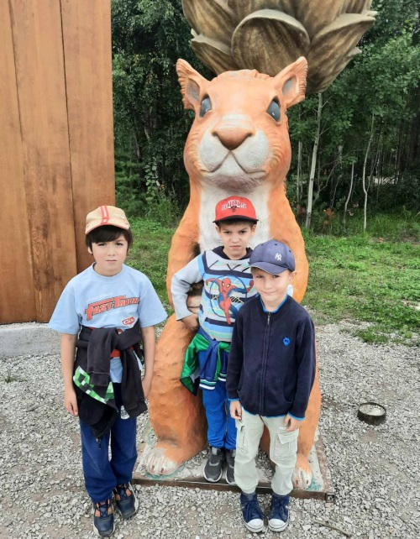
Лето - самое прекрасное время года для детей, самое благоприятное время для общения с природой. Ребята радуются каждому солнечному дню, больше времени проводят на свежем воздухе.
Несовершеннолетние стационарного отделения БУ «Сургутский центр социальной помощи семье и детям» 10 августа вместе с педагогами посетили городской парк «Кедровый Лог». Парк является одной из главных природных достопримечательностей Сургута.
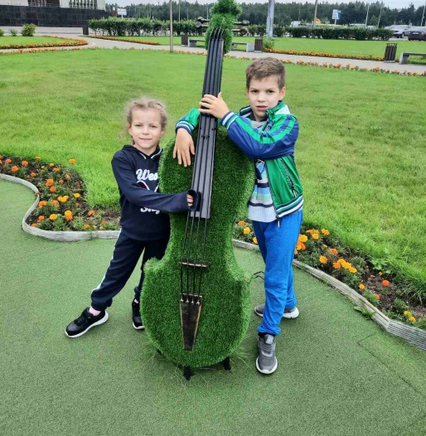
Чистый кедровый воздух, разнообразие фигурок музыкальных инструментов и животных из кустов радовали глаза ребят, им хотелось кричать от восторга. Но еще больше их порадовали белки, которые уже привыкли к многочисленному народу, не боятся подходить к людям близко и с удовольствием принимают угощения прямо с рук. В парке также есть множество великолепных садово-парковых скульптур и мостиков. Здесь легко дышится, потому что растет много хвойных деревьев, сосен, елей, кедров. Наши дети с удовольствием играли на специальных площадках. В таком замечательном парке детям можно покататься на горках и полазать на специальных лазейках, понаблюдать за белками и утками.
Замечательная получилась экскурсия! Ребята успели провести наблюдения, обсудить все с воспитателями, поиграть, побегать, зарядиться положительными эмоциями, решить, что в следующий раз надо привезти семечки и орешки для птичек и белочек. По дороге они делились впечатлениями и мечтали о новой поездке в парк.

Материал подготовлен воспитателем
стационарного отделения
Л.С. Цоколаевой

_______________________________________________

«День физкультурника!» _______________________________________________

Сильный, смелый и отважный,
Таким может быть не каждый,
Физкультурникам ура,
Очень любит их страна!
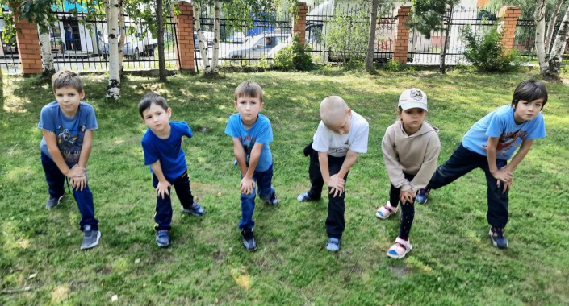
День физкультурника — праздник, отмечаемый в нашей стране с 1939 года в каждую вторую субботу августа. Это праздник всех, кто любит спорт — вне зависимости от профессии и возраста.
Несовершеннолетние стационарного отделения БУ «Сургутский центр социальной помощи семье и детям» тоже не остались в стороне, ведь для каждого ребенка спорт - одна из главных ценностей, это в первую очередь крепкое здоровье, знакомство с новыми друзьями, самосовершенствование и большое количество положительных эмоций. С ребятами было проведено занятие, посвященное данному празднику.
Целью этого мероприятия является привитие любви к активному и здоровому образу жизни, ведь физическая культура занимает в нашей жизни немаловажную роль.
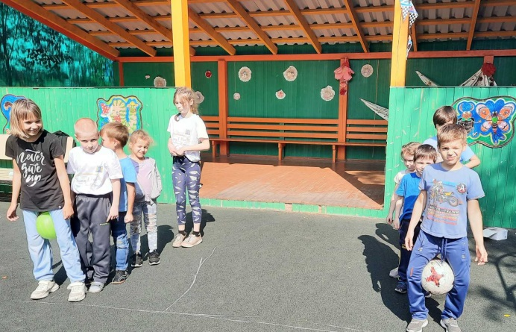
Дети с удовольствием выполняли различные физические упражнения, соревновались в прыжках, беге, прыгали на скакалке, катались на велосипедах и т. д.
Физическая культура позволяет воспитывать силу духа, выносливость, правильное отношение к себе и ближним. Физкультура также помогает познать свои человеческие возможности и способности, она дарит нам уверенность в своих силах, позитивно настраивает и вселяет надежду.
Получился настоящий праздник, который помог подружить ребят со спортом!
Материал подготовлен воспитателем
стационарного отделения
Л.С. Цоколаевой.

_______________________________________________

Центр развития творческой личности

«Счастливый художник»

_______________________________________________
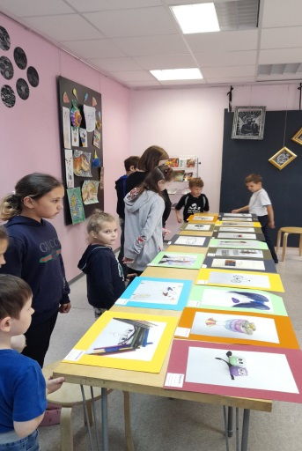
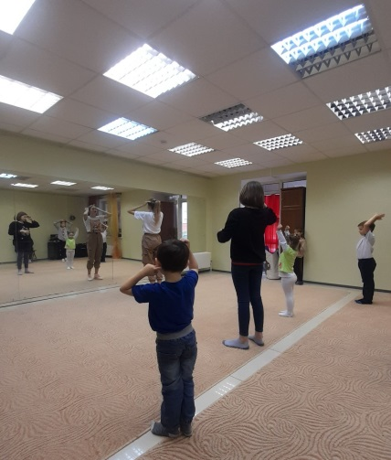
Несовершеннолетние стационарного отделения "БУ Сургутский центр социальной помощи семье и детям" посетили центр развития творческой личности "Счастливый художник". Для ребят подготовили замечательную программу. Сначала ребята посмотрели выставку фотографий, где предметы обихода составили художественную композицию. Кисточка превратилась в метлу ведьмы, пластиковые столовые приборы составили компанию нарисованной яичнице. Иллюзия завораживала, предметы хотелось потрогать, убедиться, что они на фотографии, а не в реальности.
Затем ребят обучали танцу в стиле хип-хоп. Помимо того, что хип-хоп смотрится очень эффектно, он дает хорошую физическую нагрузку. Дети танцуют под музыку, а значит, улучшается музыкальный слух, развивается чувство ритма и способность импровизировать. Это одновременно и танец, и спорт! Организм становится крепче и здоровее.
В заключении прошел мастер - класс по изображению человека в динамике, с элементами оригами. Дети очень старались и у всех получились замечательные фигурки. В подарок ребята получили заготовки оригами, чтобы научить своих друзей.
Творческий день прошел весело и интересно, дети с увлечением рассматривали деревянные мольберты, палитру, натюрморты и сюжеты для набросков и смогли почувствовать себя счастливыми художниками.
Такие занятия приобщают детей к эстетическому взгляду на простые вещи, которые нас окружают. Эстетическое воспитание – целенаправленное, систематическое влияние на личность с целью ее эстетического развития, то есть формирования творчески активной личности, способной воспринимать и оценивать прекрасное.
Материал подготовлен
воспитателем стационарного отделения
Е.Н. Попковой

_______________________________________________

«Давайте жить дружно!»

_______________________________________________

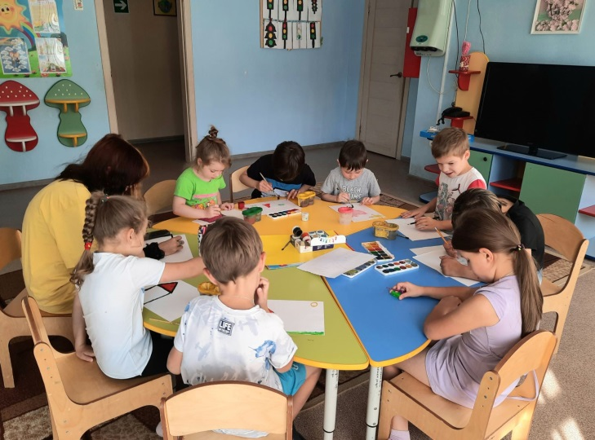
Буллинг или «bully», что в переводе с английского означает «травля» или «запугивание», характеризуется агрессивным поведением одних детей в отношении других, когда наблюдается неравенство сил агрессора и жертвы. Он направлен на то, чтобы вызвать у другого человека страх, и тем самым подчинить его себе. Дети в коллективе используют разные виды умышленного физического и психологического давления: угрозы, обидные клички и прозвища, распространение оскорбительных слухов, вымогательство денег и т.п. Более тяжелые формы буллинга - это нанесение телесных повреждений.
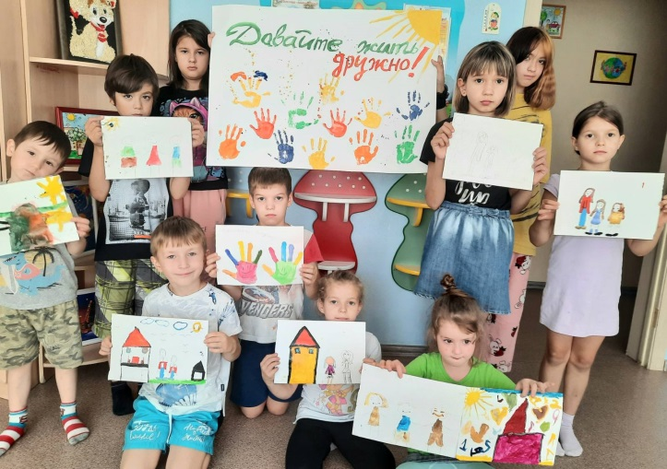
В рамках профилактики буллинга с несовершеннолетними стационарного отделения БУ «Сургутский центр социальной помощи семье и детям» была проведена беседа, направленная на укрепление дружеских отношений между детьми, обучение взаимопомощи и уважению. В заключение с ребятами была проведена творческая работа – «Давайте жить дружно!», где они нарисовали разноцветными красками свои ладошки, тем самым показав гармонию и мир, которые царят в их группе.
Целью данного мероприятия является сближение детей, предотвращение возможности возникновения агрессивного поведения между ними, обучение навыкам мирного разрешения конфликтов. Благодаря познавательным и воспитательным занятиям формируются устойчивые доброжелательные отношения между детьми.

Материал подготовлен воспитателем
стационарного отделения
Л.С. Цоколаевой

_______________________________________________

«День Государственного флага Российской Федерации»

_______________________________________________

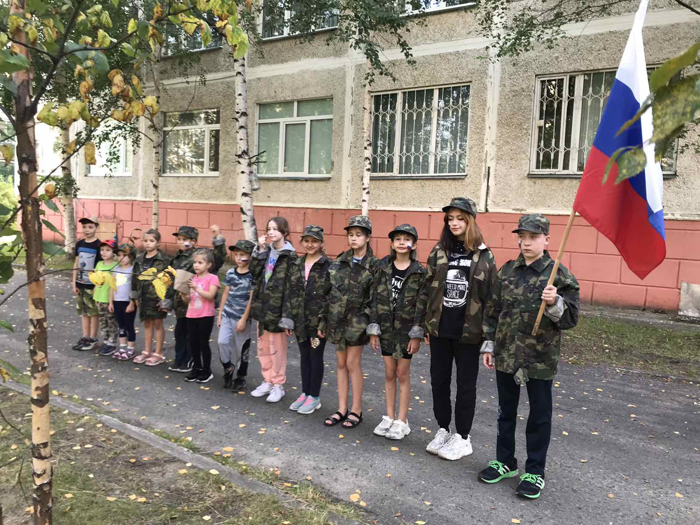
22 августа - День Государственного флага Российской Федерации. Флаг символ государства, он являет собой силу и мощь Российского государства. Под триколором принимают присягу, наши спортсмены отправляются на спортивные мероприятия и олимпиады, флаг поднимают на торжественных мероприятиях.
22 августа 1991 года над Белым домом в Москве впервые был официально поднят трехцветный Российский флаг, заменивший государственный символ - красное полотнище с серпом и молотом. На Чрезвычайной сессии Верховного Совета РСФСР было принято постановление «Считать «полотнище из белой, лазоревой, алой полос» официальным национальным флагом России».
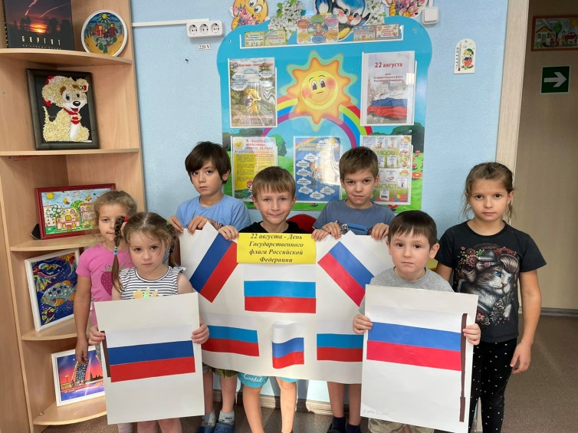
В этот знаменательный день с детьми стационарного отделения БУ «Сургутский центр социальной помощи семье и детям» была проведена военно-спортивная игра «Ты - гордость наша, трехцветный Российский флаг». Цель мероприятия: ознакомление детей с флагом Российской Федерации, его историей; воспитание у детей чувства патриотизма, уважительного отношения к флагу нашей страны.
Ребята стационарного отделения как настоящие защитники Родины выполняли военные игровые задачи «Перенеси рацию», «Раненый боец», «Разминируй поле» и другие задания между отрядами, проявляя ловкость и мужество. В конце мероприятия дети с гордостью и уважением подняли Государственный флаг Российской Федерации!
Воспитанники стационарного отделения почтительно и с уважением относятся к символам нашей страны, растут патриотами, любят Родину и гордятся тем, что они - граждане России!
Материал подготовлен
специалистами стационарного отделения

_______________________________________________

«И снова звонок зовёт нас на урок»

_______________________________________________

Школьные двери вновь распахнутся,
Завтра учебные будни начнутся.
Ну а сегодня – праздничный час!
С Днём знаний мы поздравляем всех вас!
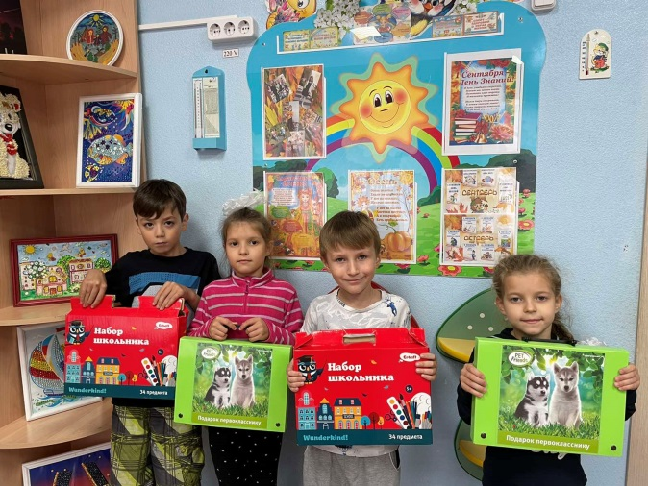
Первое сентябрьское утро несёт с собой что-то новое, ведя нас по неизведанным дорогам знаний. Это старт последнему учебному году для выпускников школы и начало большого школьного пути для первоклассников.
Первого сентября для детей БУ «Сургутский центр социальной помощи семье и детям» состоялась игровая программа «И снова звонок зовёт нас на урок».
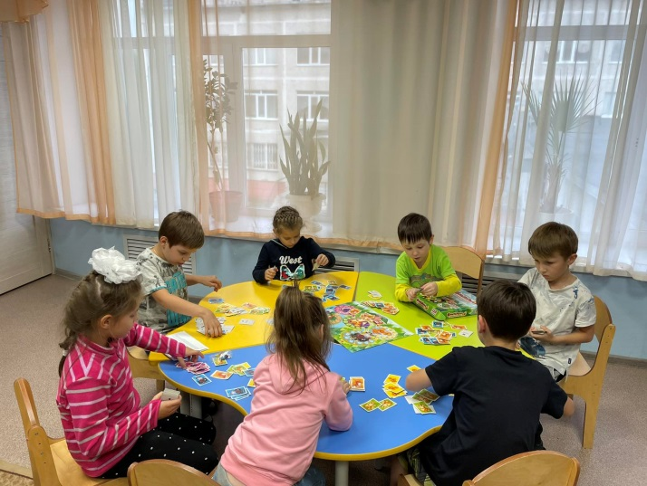
Цель мероприятия: Создать положительный эмоциональный настрой на предстоящий учебный год, начало занятий, способствовать творческому включению ребят в учебный процесс.
Ребята, соревнуясь, отвечали на занимательные вопросы, играли в игры, повторили правила поведения в школе и танцевали.
В конце программы всех ребят угостили сладостями. Первоклассникам были подарены наборы канцелярских принадлежностей!
Игровая программа дала хороший заряд энергии и отличного настроения на весь учебный год.

Материал подготовлен воспитателем
стационарного отделения И.И. Мухаметовой

_______________________________________________

«Здравствуй, школа!»

_______________________________________________

Удачным будет знаний путь,
Немного трудным, но прекрасным,
И будут в нем успехи пусть,
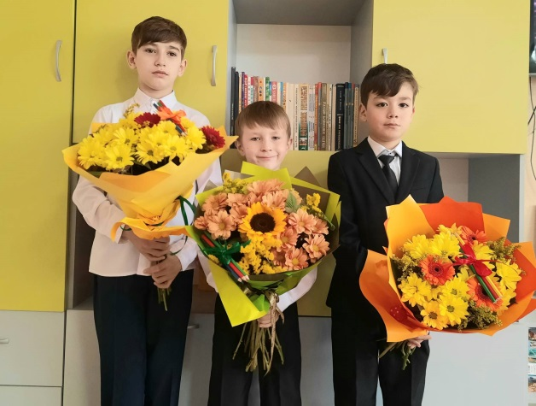
Стремления, достижения, счастье.

Первое сентября - День знаний, начала учебного года, первый звонок, волнение, море цветов, улыбок и белых бантов. Это самый долгожданный день особенно для тех, кто переступит впервые школьный порог, праздник останется памятным событием в жизни каждого ребенка.
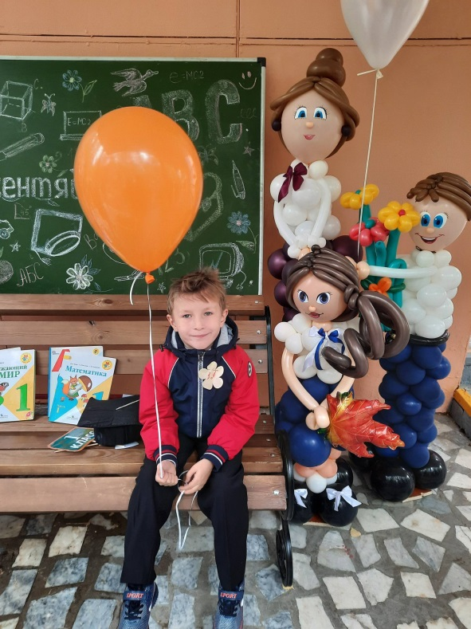
Для ребят стационарного отделения БУ «Сургутский центр социальной помощи семье и детям» это тоже настоящий праздник, волнительный и радостный, особенно для первоклассников, которые ждали этот замечательный день. Нарядные и счастливые девчонки и мальчишки с букетами цветов радовались встрече с одноклассниками, любимым учителям и первым педагогам. Для них прозвенел первый звонок, прошел первый Урок Знаний, учителя поздравили ребят с началом нового учебного года и пожелали успехов в учёбе.
Праздник 1 сентября всегда остаётся незабываемым, радостным и в тоже время волнующим. Хочется пожелать ученикам и учителям, чтобы не только 1 сентября было радостным, но и все дни, проведённые в школе.
Мы желаем всем школьникам отличной учебы, внимания, творчества и достижения! Удачи во всех начинаниях! Успешного учебного года!

Материал подготовлен воспитателем
стационарного отделения Л.С. Цоколаевой

_______________________________________________

«Осень, осень - в гости просим!»

_______________________________________________

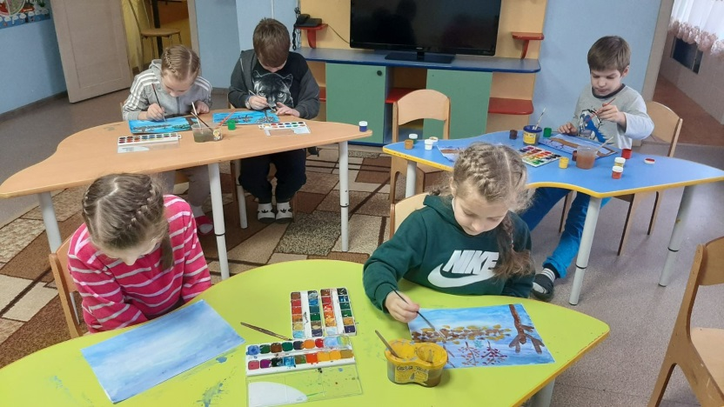
«Золотая осень» — это прекрасная пора! Это и «очей очарованье», и утренние холода, и разноцветный листопад, и моросящий дождь, и серое небо...
С ребятами стационарного отделения было проведено интегрированное занятие, посвящённое самому красивому времени года - осени. Именно в это время года происходит удивительное чудо – все краски осени рассыпаются самыми необыкновенными цветами – золотыми, багряными, пурпурными…
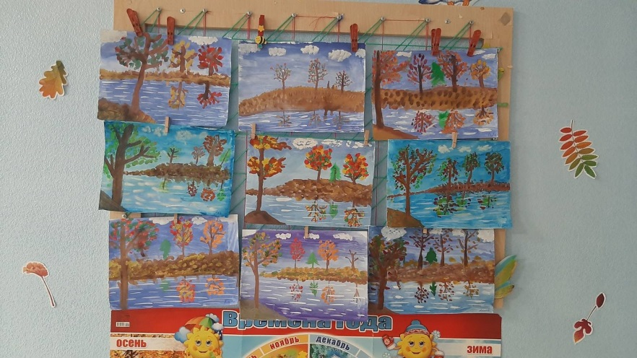
Занятие было условно разделено на два блока: познавательный и творческий. В познавательном блоке младшие школьники прочли и обсудили сказки В.Сутеева "Под грибом" и "Яблоко", отгадывали загадки об осеннем урожае, грибах, приметах осени, вспоминали о полезных свойствах овощей, фруктов и ягод.
В творческом блоке девчонки и мальчишки потрудились над своими замечательными работами "Осень", которые создавали при помощи кисти и акварели.
Материал подготовлен воспитателем
стационарного отделения Н.М. Насыровой

_______________________________________________

«Правила движения достойны уважения!» _______________________________________________
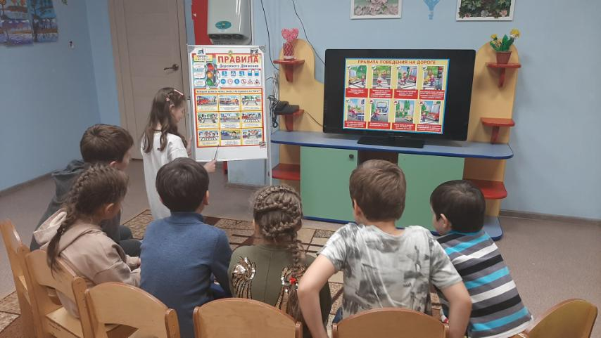
«Нужно слушаться без спора
указаний светофора.
Нужно правила движения
выполнять без возражения».
На дороге водители и пешеходы должны быть не только внимательны, но также должны соблюдать правила дорожного движения. В связи с участившимися случаями дорожно-транспортных происшествий с детьми, приводящими к их травматизму и гибели, для несовершеннолетних стационарного отделения БУ «Сургутский центр социальной помощи семье и детям» было проведено тематическое занятие «Правила движения достойны уважения!».
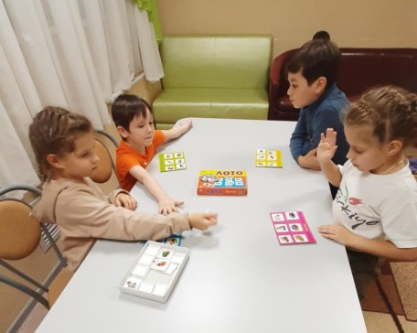
Цель: ознакомление с сигналами светофора для предупреждения дорожно-транспортного травматизма, закрепление правил дорожного движения.
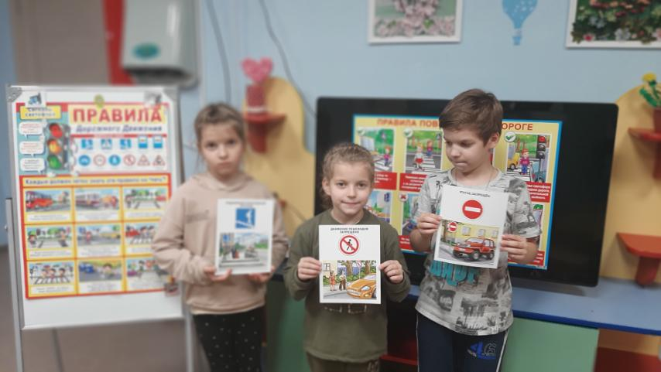
Ребята с помощью настольных и напольных игр повторили и закрепили знания о правилах дорожного движения т дорожных знаках, были ознакомлены с последствиями несоблюдения правил для пешеходов. Во время занятия дети в игровой форме называли дорожные знаки и их значение, на какой сигнал разрешено переходить дорогу, обсуждали важность соблюдения правил дорожного движения.
Воспитанники с удовольствием приняли участие в этом веселом, активном и познавательном мероприятии, и получили много положительных эмоций!
Проведение таких мероприятий служит фундаментом для подготовки ребенка к дальнейшей жизни, обеспечивает самостоятельность и культуру безопасного поведения на улицах.
Материал подготовлен
воспитателем стационарного отделения
БУ «Сургутский центр социальной помощи семье и детям»
Н.М. Насыровой

_______________________________________________

«4 октября - Всемирный день защиты животных» _______________________________________________

Человечность определяется не потому,
как мы общаемся с людьми, а потому,
как ведём себя с животными.
Чак Паланик
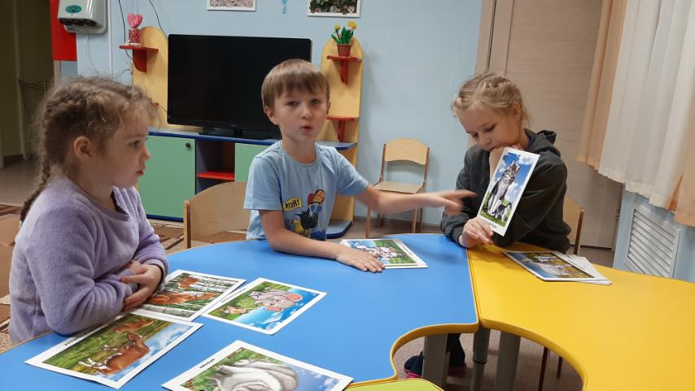
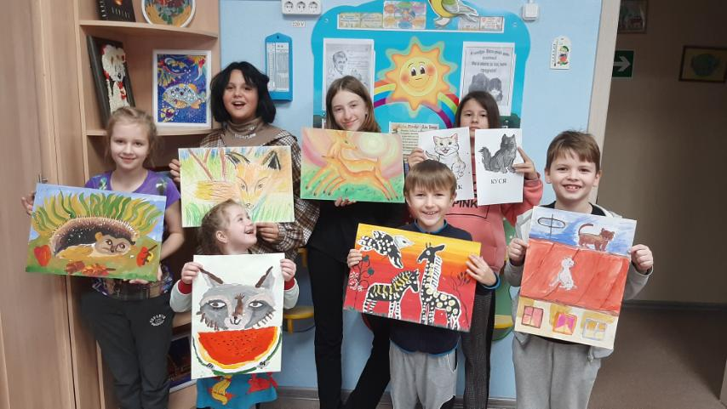
Ежегодно во многих странах 4 октября отмечается Всемирный день защиты животных. Праздник проводится ежегодно и посвящается всем животным, чтобы еще раз напомнить всему человечеству об ответственности за «братьев наших меньших». Не удивительно, что девизом этого Дня стали слова Маленького принца из произведения Антуана де Сент-Экзюпери: «Ты навсегда в ответе за тех, кого приручил», которые обращены ко всем нам.
С детьми стационарного отделения бюджетного учреждение Ханты-Мансийского автономного округа – Югры «Сургутский центр социальной помощи семье и детям» была проведена познавательная беседа о Всемирном дне защиты животных. Мероприятие способствовало развитию разносторонних интеллектуальных и творческих способностей несовершеннолетних, а также формированию ответственного отношения к животным и природе.
Материал подготовлен
воспитателем стационарного отделения
БУ «Сургутский центр социальной помощи семье и детям»
Н.М. Насыровой

_______________________________________________

«Полезная информация» _______________________________________________

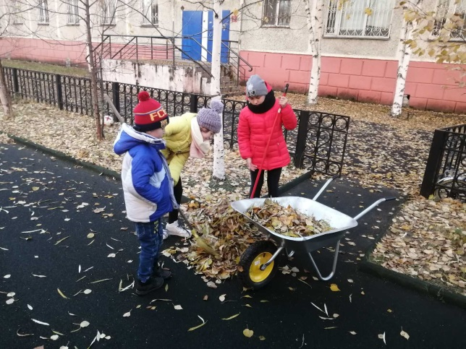
Осень - это не только время уборки урожая, но и пора наведения чистоты и порядка, время проведения традиционного осеннего субботника на детской площадке БУ «Сургутский центр социальной помощи семье и детям». Это прекрасный способ проявить желание жить в красивом мире, разогнать грусть в печальную осеннюю пору и размяться на открытом воздухе в погожий денек.
С приходом осени природа сверкает буйством красок. Территория БУ
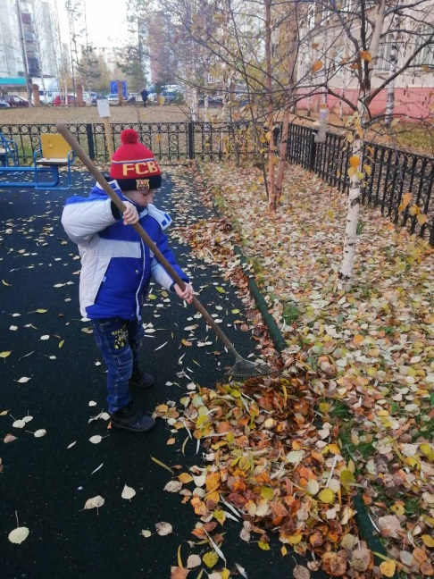
«Сургутский центр социальной помощи семье и детям» больше походит на сказочный терем. Золотистые березы величественно сбрасывают свою листву, горят на солнце тяжелые гроздья алых ягод изящной рябины, сладко наполняя ароматом воздух. Все меньше листвы остается на деревьях, но осенние краски ещё не стёрты с лица земли. Они у нас под ногами: красные, оранжевые, жёлтые листья укрыли землю ярким ковром.
Дружно разобрав рабочий инвентарь (мётлы, грабли и перчатки), ребята стационарного отделения приводили свою территорию в порядок, готовили ее к началу зимнего периода - убрали опавшую листву, ловко убирали отцветшие растения, подмели около учреждения, привели в порядок дорожки на прилегающих территориях.
Работали дружно, с азартом, ведь совместный труд и дисциплинирует и сплачивает детей, учит элементарным трудовым навыкам и заставляет задуматься о необходимости соблюдения порядка.
Работа на свежем воздухе доставила всем массу веселья и удовольствия. Каждый постарался от души! Субботник прошёл весело и плодотворно.

Материал подготовили
воспитатели стационарного отделения
Н. В. Тынкевич, Л. С. Цоколаева

_______________________________________________

«Насвай» - мифы и реальность» _______________________________________________

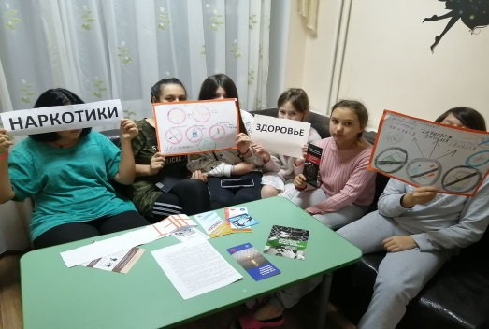
В целях предупреждения распространения наркомании среди несовершеннолетних, выявления фактов их вовлечения в преступную деятельность, связанную с незаконным распространением наркотических средств и психотропных веществ, а также повышения уровня осведомленности о последствиях потребления насвая, с несовершеннолетними воспитанниками стационарного отделения бюджетного учреждения Ханты-Мансийского автономного округа – Югры «Сургутский центр социальной помощи семье и детям» проведена профилактическая беседа «Насвай» - мифы и реальность».
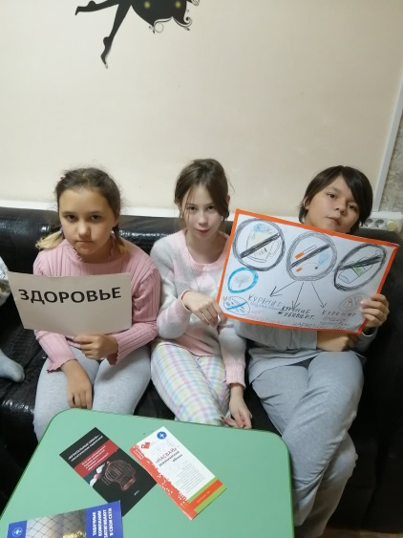
Что может стать причиной потребления насвая, психотропных веществ, наркотиков? Почему именно в подростковом возрасте влияние друзей способно зачеркнуть многолетнее родительское воспитание? Почему детей тянет в дурные компании, где вовлекают их во всевозможные сети наркоторговцев ради денег? Все эти вопросы были рассмотрены во время беседы. По итогам несовершеннолетние сами пришли к выводу, что скука и безделье, желание казаться взрослыми, простое любопытство – вот причина повышенного интереса к курению, алкоголю, наркотикам. С помощью интернет - ресурса посмотрели примеры, наглядно демонстрирующие последствия употребления насвая, снюса, новых видов наркотических веществ.
Ребята также приняли участие в викторине «Жизнь без наркотиков», отвечали на вопросы, рисовали образ здорового человека и наркозависимого, придумав им историю жизни, ознакомились с информацией, представленной в памятках и буклетах «Насвай - экзотический обман», «Скажи наркотикам – нет!». Все ребята пришли к единому мнению, что наркотики — это зло, что необходимо вести здоровый образ жизни!
Информацию подготовил
воспитатель стационарного отделения Н. В. Тынкевич

_______________________________________________

Проект «Человек идущий»

_______________________________________________
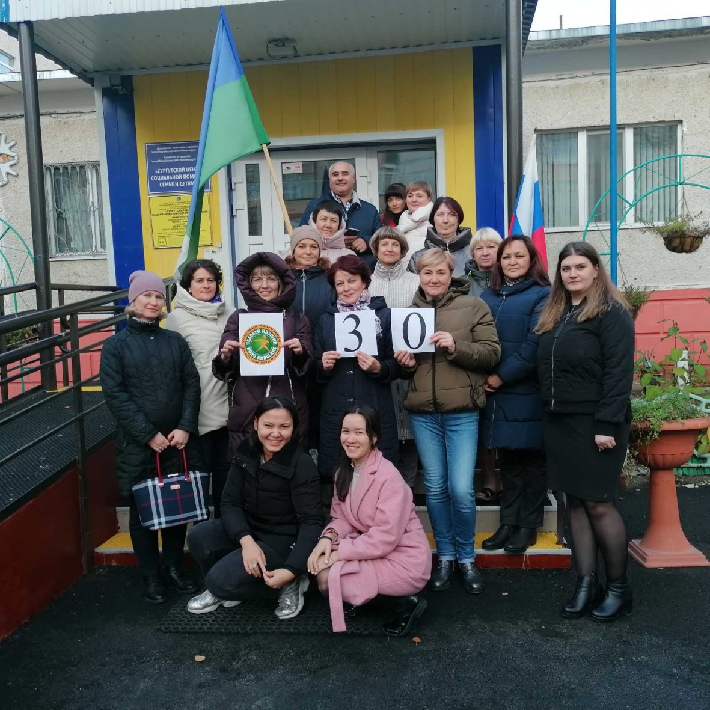

С 15.10.2021 по 15.11.2021 стартовал Проект «Человек идущий» Благотворительного фонда Лиги здоровья нации при поддержке Министерства спорта Российской Федерации в рамках Федерального проекта «Спорт-норма жизни». Проект призван мотивировать людей среднего и старшего возраста к повышению ежедневной двигательной активности.
Команда БУ «Сургутский центр социальной помощи семье и детям» в составе 30 человек присоединилась к участию основного этапа Всероссийских соревнований по фоновой ходьбе.
#ЧеловекИдущий2021
https://chelovekiduschii.ru/
@chelovek_iduschii_official
@ligazn_official
Информацию подготовили специалисты отделения
информационно-аналитической работы

_______________________________________________

«Да – телефону Доверия!» _______________________________________________

Сделай один лишь звонок
Не бойся, доверься, дружок.
Для этого мы и друзья,
Чтоб всё говорить не тая…
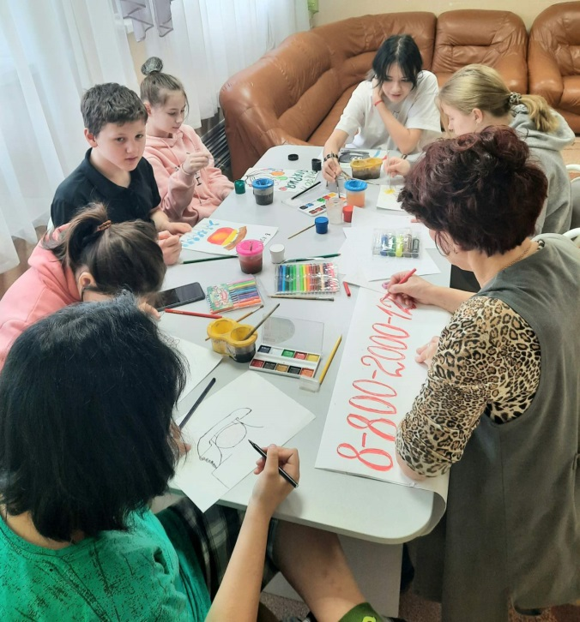
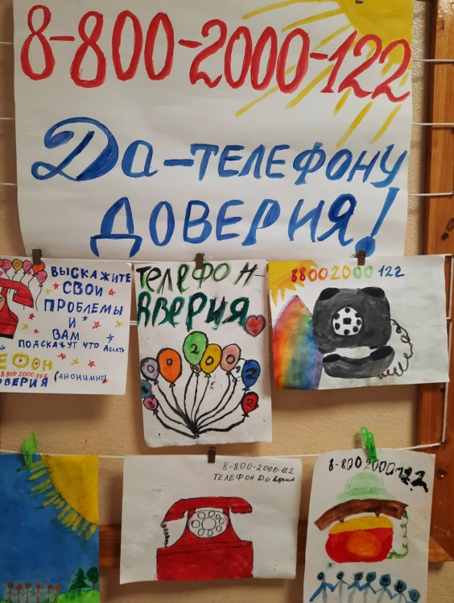
С целью повышения информированности детей о доступности услуги экстренной психологической помощи по телефону, 24 октября с ребятами стационарного отделения БУ «Сургутский центр социальной помощи семье и детям» был проведен конкурс рисунков «Да - телефону Доверия!». Ребята рисовали яркие красивые рисунки и подписывали номер Телефона доверия, также узнали, кто может обращаться по телефону доверия, в каких ситуациях и почему стоит к нему прибегнуть, рассматривали практические случаи, когда необходима помощь. Мальчики и девочки хорошо усвоили, что, позвонив по Телефону доверия, можно поделиться любой проблемой, которая его волнует. Здесь его внимательно выслушают, окажут необходимую помощь и эмоциональную поддержку, не осуждая и не критикуя, помогут советом или добрым словом, повысят уверенность в себе.
«Телефон доверия» – это спасительная таблетка, начало решения проблемы, и при звонке на номер 8 – 800 – 2000 – 122 любой сможет без лишней тревожности и напряжения начать искать путь для выхода из ситуации. Гораздо легче это сделать, зная, что ты не одинок!

Материал подготовлен воспитателем
стационарного отделения
Л.С. Цоколаевой

_______________________________________________

«День народного единства» _______________________________________________

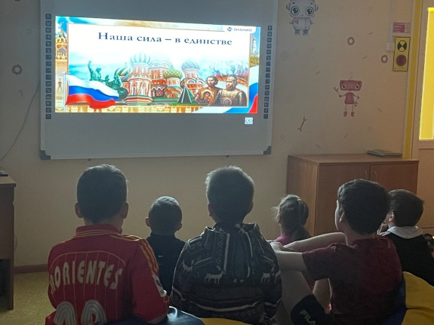
День воинской славы России — День народного единства отмечается ежегодно 4 ноября в России с 2005 года. Этот государственный праздник установлен в честь важного события в российской истории — освобождения Москвы от польских интервентов в 1612 году, и приурочен ко Дню Казанской иконы Божией Матери.
4 ноября (22 октября по старому стилю) 1612 года народное ополчение во главе с земским старостой Кузьмой Мининым и князем Дмитрием Пожарским освободило Москву от польских интервентов.
Праздник был учрежден Федеральным Законом "О внесении в статью 1 Федерального закона "О днях воинской славы (победных днях) России", подписанным в декабре 2004 года президентом России Владимиром Путиным.
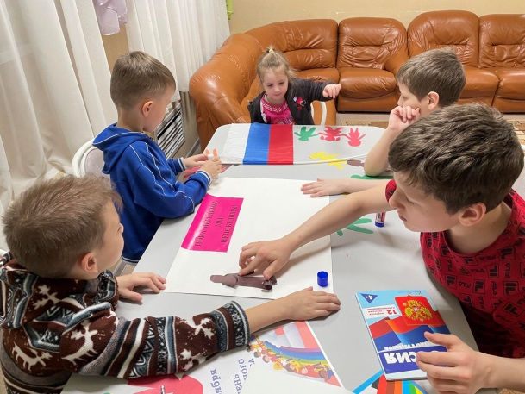
С целью патриотического воспитания несовершеннолетних в бюджетном учреждении Ханты-Мансийского автономного округа – Югры «Сургутский центр социальной помощи семье и детям» был проведен цикл мероприятий посвящённых этому дню.
С несовершеннолетними стационарного отделения были проведены:
- информационно-познавательное занятие "Когда мы вместе, нас не одолеть" о праздновании Дня народного единства;
- презентационное занятие "Югра - многонациональный округ";
- дидактическая игра "Символы России";
- творческая деятельность "Пока мы едины - мы не победимы".
Ребята не только вспомнили об исторических событиях, но и поговорили о необходимости толерантного отношения к людям и важности сплочения народа нашей многонациональной страны. Детям очень важно знать не только памятные даты и их историческую обоснованность, но и проникнуться атмосферой самого праздника.
Современный День народного единства – не просто приятный выходной в ноябре. Это, прежде всего, повод вспомнить судьбоносное для нашей страны историческое событие. А ещё, День народного единства – это напоминание гражданам нашей многонациональной страны о важности сплочения. А ведь именно сплочение народа сделало возможным разгром захватчиков. Ведь вместе мы непобедимы!
Материал подготовлен
воспитателями стационарного отделения
БУ «Сургутский центр социальной помощи семье и детям»
Н.М. Насыровой и И.И. Мухаметовой

_______________________________________________

«Мягкие модули в развитии детей» _______________________________________________

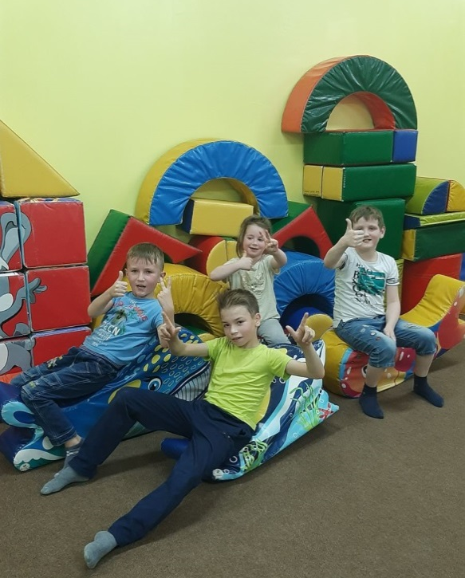
Модульное оборудование в игровой комнате очень лёгкое, мягкое и безопасное. В рамках социально-реабилитационной работы ребята стационарного отделения БУ «Сургутский центр социальной помощи семье и детям» регулярно посещают игровую комнату. Оборудованная территория открывает простор для творчества и подвижных игр. Мягкие модули способствуют благоприятному развитию, дают детям возможность фантазировать и творчески мыслить.
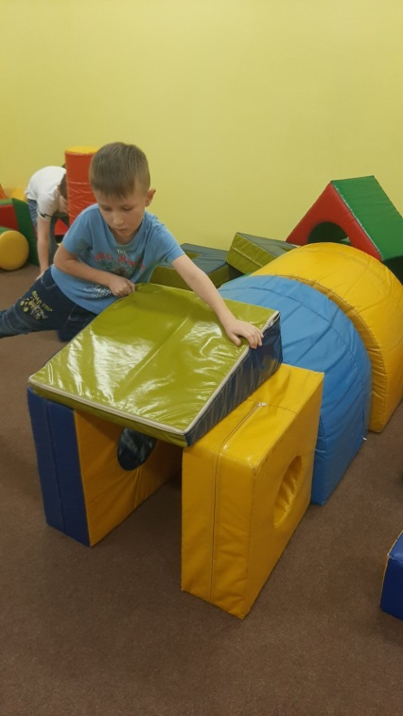
В процессе активных игр с мягкими модулями задействованы разные группы мышц. Посредством конструктивной игры ребята выполняют задания, которые активизируют познавательную деятельность, развивают двигательную сферу и коммуникативные навыки, способствуют развитию у детей цветового восприятия, внимания и моторных навыков. В области физического воспитания способствуют развитию координации движения, повышают уровень двигательной активности, учат ориентироваться в пространстве.
В результате регулярного посещения игровой комнаты девчонки и мальчишки обеспечивают своё физическое, интеллектуальное и эмоциональное развитие. Атмосфера, в которой находятся дети и предметы, с которыми они играют, во многом задают тон эмоциональному и физическому развитию детей.

Информацию подготовил
воспитатель стационарного отделения
Насырова Н.М.

_______________________________________________

«Скворечник - домик для птиц» _______________________________________________

Поможем птицам, дети!
Они ведь так малы,
Давайте не забудем
Их в долгий день зимы!
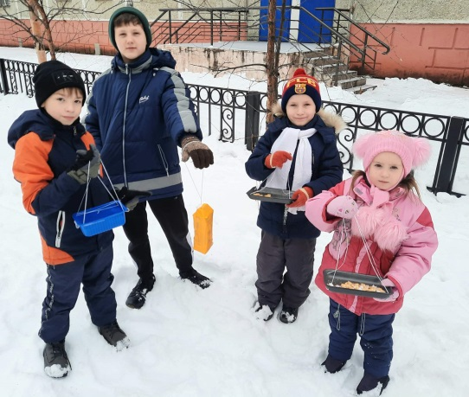
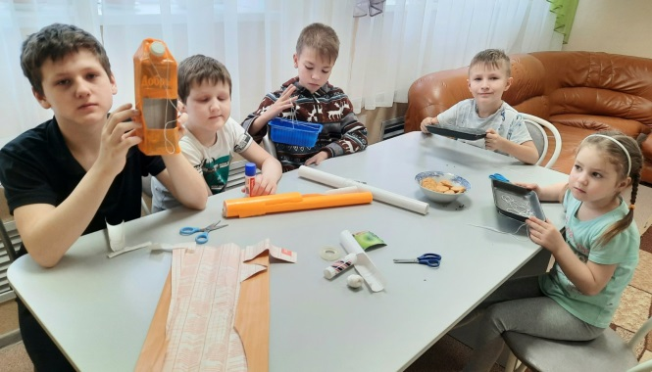
Зима – трудное время года для зимующих птиц, им очень тяжело добыть корм, потому что все насекомые спрятались, на деревьях и кустарниках не осталось семян и плодов, и землю укрыл белый снег. Большое количество птиц погибает именно в холодное время года. Поэтому так важно помочь пережить пернатым этот период, тем самым сохранив численность зимующих птиц родного края. Вот и ребята стационарного отделения БУ «Сургутский центр социальной помощи семье и детям», проявив заботу, решили помочь зимующим птицам и сделали кормушки из
подручных материалов.
Теперь пернатые поселятся рядом с ребятами, и они будут наблюдать за их жизнью. Ведь именно благодаря наблюдению за птицами, у ребят формируются знания о них как о живых существах, живущих на земле, умеющих летать в воздухе, имеющих типичное строение, приспособленных к определенным климатическим условиям.
Основная цель занятия – развитие экологической культуры, воспитание любви и бережного отношения к природе, чувства ответственности за все живое на земле. И как следствие, любовь к своему краю, к своей стране в целом!

Материал подготовлен
воспитателем стационарного отделения
Л.С. Цоколаевой

_______________________________________________

«10 правил безопасного поведения в сети Интернет» _______________________________________________
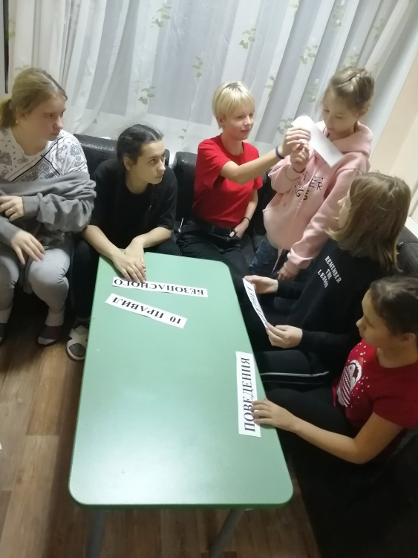
В наше время современные средства коммуникации стали неотъемлемой частью повседневной жизни практически всех людей и опосредуют практически все сферы человеческой деятельности. Число пользователей Интернета постоянно увеличивается с каждым днём, а самыми активными среди них являются молодые люди, подростки и дети.
Начиная с юного возраста, дети могут находиться в мировой сети без контроля взрослых или родителей. Между тем, перечень рисков, с которыми можно столкнуться, достаточно обширен: это проникновение вирусов и вредоносных программ, мошенничество, кража личной информации, оскорбления, преследования и т.д.
В стационарном отделении бюджетного учреждения Ханты-Мансийского автономного округа - Югры «Сургутский центр социальной помощи семье и детям» прошло занятие «10 правил безопасного поведения в сети Интернет». Цель занятия: воспитание грамотного и ответственного поведения в сети Интернет, знакомство несовершеннолетних с основными правилами безопасного Интернета. Ребята узнали об истории возникновения глобальной сети, о том, что Интернет предоставляет не только огромные возможности, но и таит в себе различные риски и опасности. В ходе беседы дети отвечали на вопросы: «Помогает ли Интернет в жизни?», «Дает ли новые знания?» и др.
Выяснилось, что многие ребята активно общаются в социальных сетях с ровесниками, Интернет помогает детям выполнять уроки, рассказывает много интересного об окружающем мире, становится другом и советчиком в различных играх и жизненных ситуациях. Все дружно отвечали на вопросы интерактивной викторины, разгадывали загадки. В завершении пришли к выводу, что Интернет - это Всемирная сеть, и станет ли он для другом или врагом, зависит только от самих ребят.
Конечно, компьютер облегчает нашу жизнь. Без него современную жизнь трудно представить. Поэтому необходимо помнить не только о позитивных, но и негативных последствиях Интернета, и четко усвоить правила безопасной работы в Интернете.

Информацию подготовил
воспитатель стационарного отделения
Н. В. Тынкевич

_______________________________________________

«БУ «Сургутский центр социальной помощи семье и детям» присоединился к акции «#МнеНЕфиолетово»» _______________________________________________

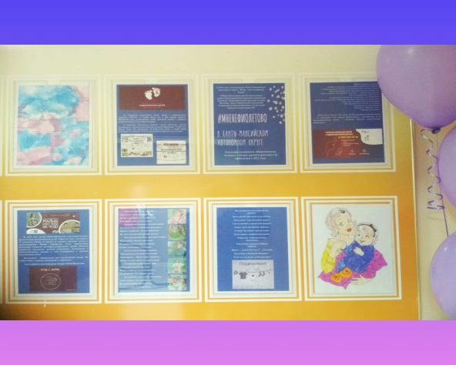
17 ноября Международный день недоношенных детей (учрежден в 2009 году по инициативе Европейского фонда по уходу за новорожденными детьми). Начиная с 2020 года Благотворительный фонд помощи недоношенным детям «Право на чудо» проводит акцию #МнеНЕфиолетово.
Проблема преждевременных родов имеет большой социальный аспект. Каждый 10-ый ребенок в мире появляется на свет раньше срока. В России ежегодно рождается около 100 000 недоношенных детей. Это уникальные, хрупкие дети, которые нуждаются в индивидуальном подходе, помощь им необходима здесь и сейчас.
Фиолетовый цвет является официальным цветом EFCNI и фонда «Право на чудо», символизируя надежду, сострадание и открытость. Поэтому в этот день фиолетовая подсветка используется культурно-историческими зданиями, объектами социальной значимости в знак поддержки семей с недоношенными детьми.
Сотрудники бюджетного учреждения Ханты-Мансийского автономного округа – Югры «Сургутский центр социальной помощи семье и детям» присоединились к акции:
- провели информационную кампанию в официальных социальных сетях учреждения;
- оформили стенд «МнеНЕфиолетово»;
- оказали благотворительную помощь в рамках корпоративного волонтерства.
#МнеНЕфиолетово

Информацию подготовили
специалисты отделения
информационно-аналитической работы

_______________________________________________

«Рабочая встреча «Обеспечение безопасного детства» _______________________________________________

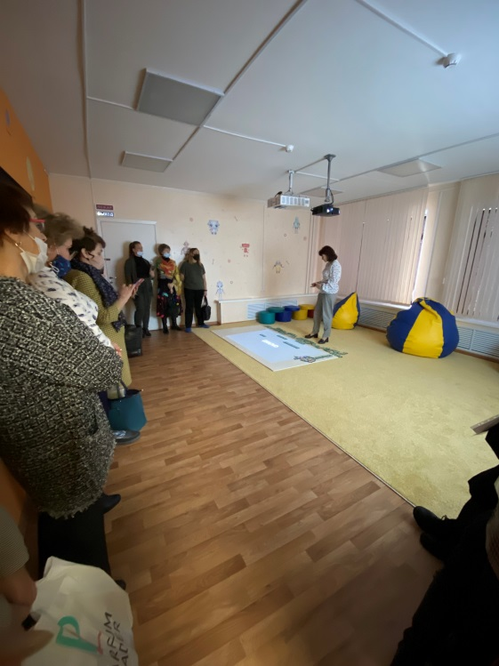
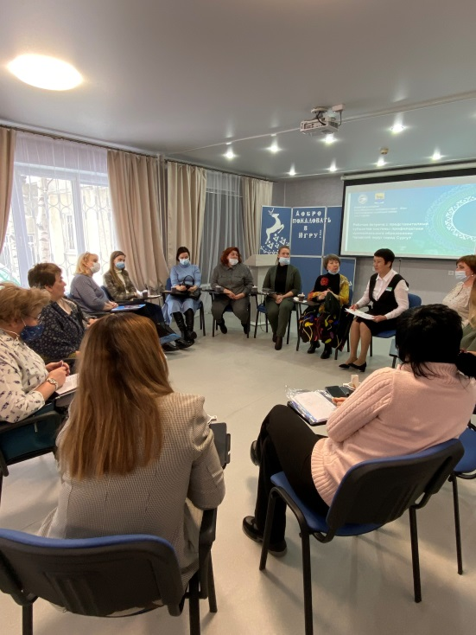
18 ноября 2021 года на базе бюджетного учреждения Ханты-Мансийского автономного округа – Югры «Сургутский центр социальной помощи семье и детям» проведена рабочая встреча с представителями структурных подразделений Администрации города Сургута по вопросам межведомственного взаимодействия и повышения эффективности работы по профилактике насильственных действий и жестокого обращения в отношении несовершеннолетних, законных представителей.
В рамках мероприятия обсуждались вопросы применения эффективных практик и методик; проведена экскурсия по помещениям «Дружественным детям».

Информацию подготовили
специалисты отделения
информационно-аналитической работы

_______________________________________________

«С ненавистью и ксенофобией нам не по пути» _______________________________________________

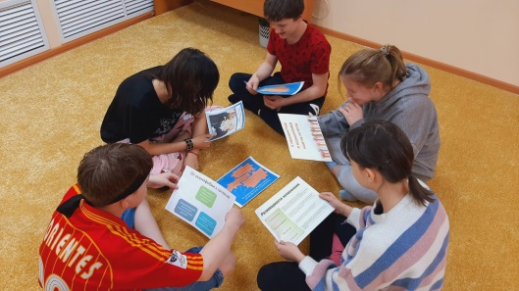
Проблема ксенофобии на протяжении уже многих лет является одной из самых сложных проблем российского общества. Преступления на почве ненависти - наиболее яркие проявления ксенофобии.
Ежегодно, в период с 17 по 26 ноября 2021 года проходит Всероссийская оперативно-профилактическая акция «С ненавистью и ксенофобией нам не по пути».
С целью предупреждения и пресечения экстремистской деятельности, формирования нетерпимости к экстремистской идеологии с несовершеннолетними стационарного отделения бюджетного учреждения Ханты-Мансийского автономного округа – Югры «Сургутский центр социальной помощи семье и детям» были проведены следующие мероприятия:
- показ и анализ просмотренных социальных роликов «Страна без расизма и ксенофобии», «Профилактика ксенофобии среди детей», «Ксенофобия»;
- просмотр и обсуждение мультипликационного фильма «Гадкий утёнок» с детьми младшего возраста;
- час общения с подростками «С ксенофобией нам не по пути»;
- игровое упражнение «Дружба»;
- тестирование среди подростков «Толерантность и мы».
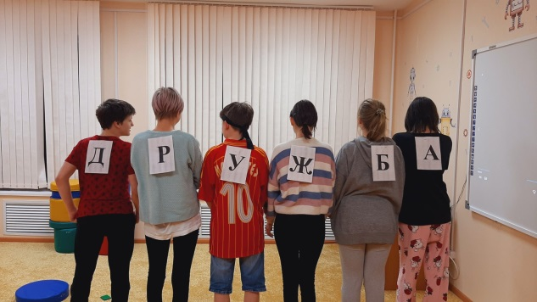
Ребята обсудили понятие «экстремизм», поговорили о способах его проявления, методах противодействия и об ответственности за совершение противоправных деяний экстремистской направленности.
Экстремизм и ксенофобия проявляются в распространении расовой, национальной или религиозной розни, нарушении прав и интересов граждан в зависимости от их этнической, конфессиональной, социальной принадлежности, проявлении националистических взглядов и распространенности националистических движений.
На современном этапе развития общества распространение экстремизма в молодежной среде названо одной из важных проблем, требующих не только внимания со стороны государства, но и принятия конкретных мер по предупреждению экстремизма среди молодежи.

Материал подготовлен
специалистами отделения информационно-аналитической работы;
воспитателем стационарного отделения Н.М. Насыровой

_______________________________________________

«О той, кто дарует нам жизнь» _______________________________________________

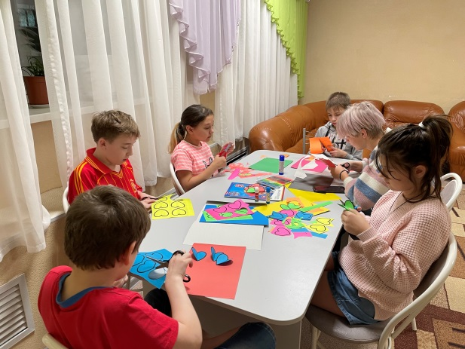
День Матери» - это тёплый, сердечный праздник. С каждым годом этот праздник всё больше входит в наши дома. Из поколения в поколение для каждого человека мама — самый главный человек в жизни.
В целях духовно-нравственного и художественно-эстетического развития с детьми в бюджетном учреждении Ханты-Мансийского автономного округа – Югры «Сургутский центр социальной помощи семье и детям» была проведена акция, посвященная Дню матери в России «О той, кто дарует нам жизнь и тепло».
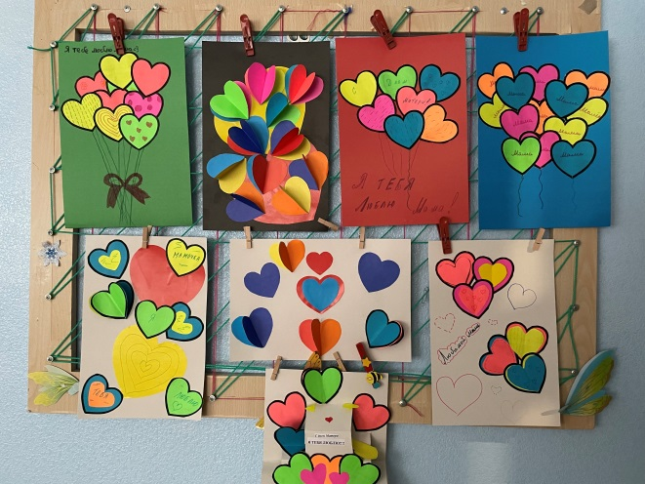
Ребята сделали красивые поздравительные открытки с тёплыми пожеланиями. Открытка, сделанная своими руками - замечательный подарок для наших любимых мам и бабушек, ведь она хранит в себе частичку души и капельку любви. Ребята с большим интересом изготавливали поздравительные открытки, а после изготовления они старательно написали в них теплые пожелания и поздравления с праздником своим мамам и бабушкам.
Работы получились яркими, красочными, а пожелания в открытках были искренними и добрыми. Все свои добрые чувства ребята вложили в созданные своими руками поздравительные открытки и подарки для мам. Дети получили заряд бодрости и положительных эмоций.
Материал подготовлен
воспитателем стационарного отделения
И.И. Мухаметовой

_______________________________________________

«Светлое слово – мама!» _______________________________________________
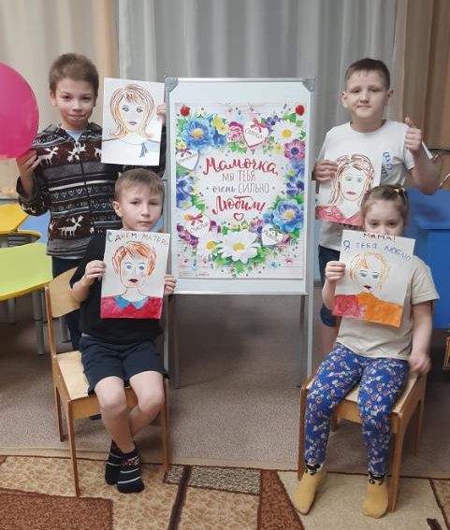
В последнее воскресенье ноября традиционно с 1998 года в России отмечается один из самых трепетных праздников – День матери.
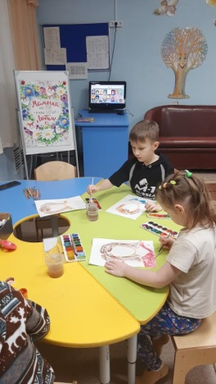
Накануне праздника всех мам с детьми стационарного отделения бюджетного учреждения Ханты-Мансийского автономного округа – Югры «Сургутский центр социальной помощи семье и детям» было проведено занятие "Светлое слово - мама".
Данное мероприятие формирует в детях чувство уважения к матери. Дети учатся размышлять о важности и значимости мамы для каждого человека, учатся осознавать любовь и заботу своей мамы.
День матери – важный праздник. Отличным подарком ко Дню матери, может быть, рисунок. Подарок, сделанный своими руками, будь то открытка или портрет – всегда красивый и запоминающийся. Самый простой и понятный способ – нарисовать портрет мамы своими руками. Можно нарисовать поздравление на бумаге с помощью цветных карандашей или фломастерами.
Дети, вы все очень постарались, хорошо нарисовали портрет своей мамы. Каждый ребенок выразил свои теплые чувства к маме на листе бумаги. Все мамы на портретах получились красивыми, потому, что все дети любят своих мам. Все мамы смогут полюбоваться своими портретами.
Уважайте, берегите, не причиняйте маме боли своими словами и поступками. Благодарите её за труды и заботу о вас. Будьте добрыми и чуткими, по мере сил облегчайте её жизнь, и она будет счастлива.
Материал подготовлен
специалистами отделения информационно-аналитической работы и
воспитателем стационарного отделения Н.М. Насыровой

_______________________________________________

«День матери в России» _______________________________________________

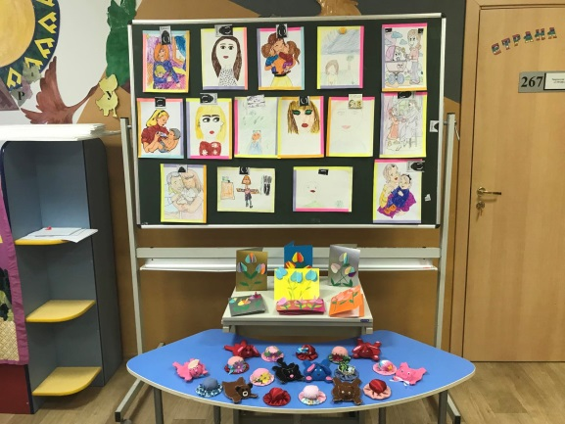
Нет, наверное, ни одной страны, где бы не отмечался День матери. В России День матери отмечается в последнее воскресенье ноября, согласно Указу Президента Российской Федерации № 120 от 30 января 1998 года, воздавая должное материнскому труду, их бескорыстной жертве ради блага своих детей и «в целях повышения социальной значимости материнства».
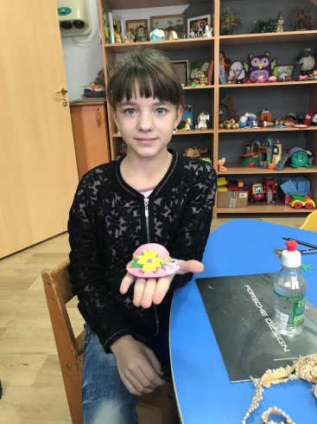
С инициативой учреждения Дня матери выступил Комитет Государственной Думы РФ по делам женщин, семьи и молодежи. С тех пор российские мамы получили свой официальный праздник. С каждым годом День матери становится всё популярнее в российском обществе. И это замечательно: сколько бы хороших, добрых слов мы не говорили своим мамам, сколько бы поводов для этого ни придумали, лишними они не будут.
Особо красиво и незабываемо проходят различные мероприятия, посвященные этому Дню, дети дарят своим мамам не только добрые слова и улыбки, но множество подарков, сделанных своими руками.
На протяжении нескольких занятий ребята, посещающие сектор дневного пребывания несовершеннолетних бюджетного учреждения Ханты-Мансийского автономного округа – Югры «Сургутский центр социальной помощи семье и детям» готовили подарки для своих мам. Они рисовали портреты, шили подстаканники, мастерили игольницы. Все поделки были подготовлены вовремя. В праздничный день ребята поздравят своих родных и подарят их мамам.
Материал подготовлен
специалистом по работе с семьей
отделения психологической помощи гражданам
В.В. Сальковой

_______________________________________________

«День добровольца (волонтера)» _______________________________________________
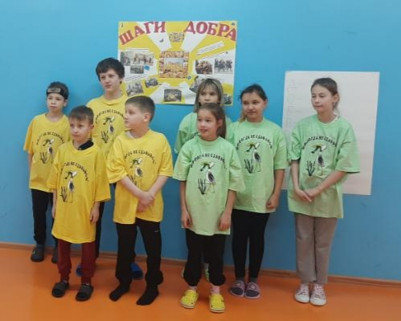
День волонтера в России или, как его еще называют, Международный день добровольцев, отмечается 5 декабря. Этот праздник нацелен привлечь внимание общественности к такому важному делу, как волонтерство — безвозмездная помощь на благо общества.
В честь этого дня для несовершеннолетних стационарного отделения БУ «Сургутский центр социальной помощи семье и детям» было проведено мероприятие «Быть волонтёром - это здорово».
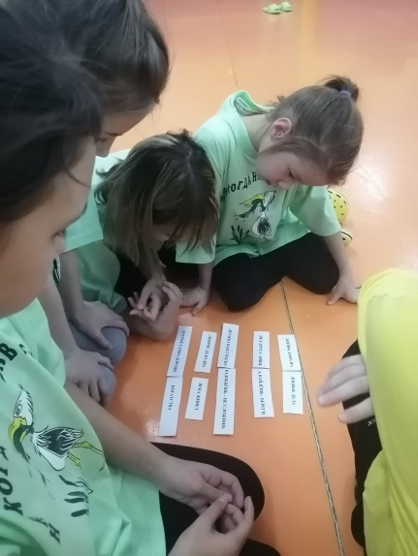
На мероприятии ребята говорили о доброте и взаимопомощи, о том, что добро бывает разным и проявляется в повседневной жизни постоянно, а доброволец или волонтер — это обязательно добрый человек с огромным желанием в сердце помогать нуждающимся. Вспоминали пословицы о добре, играли в ситуационную игру «Как бы ты поступил в данной ситуации». Поучаствовали в интерактивных играх «Волонтеры — дружные ребята», «Помоги другу», «ДА и НЕТ».
В заключение провели акцию «Возьмемся за руки, друзья». Ребята и воспитатели взялись за руки, делясь друг с другом теплом, добротой, хорошим настроением и заботой. И каждый для себя пришёл к выводу, что Волонтёр – это тот человек, который шагает по миру с открытым сердцем и стремится помогать бескорыстно и безвозмездно в любых ситуациях.
Быть волонтером – это труд, порой крайне сложный и выматывающий, но всегда благодарный и отвечающий взаимностью.
Отдавая, мы все получаем намного больше.

Информацию подготовил
воспитатель стационарного отделения
Н. В. Тынкевич

_______________________________________________

«Акция «Окно Героя» _______________________________________________

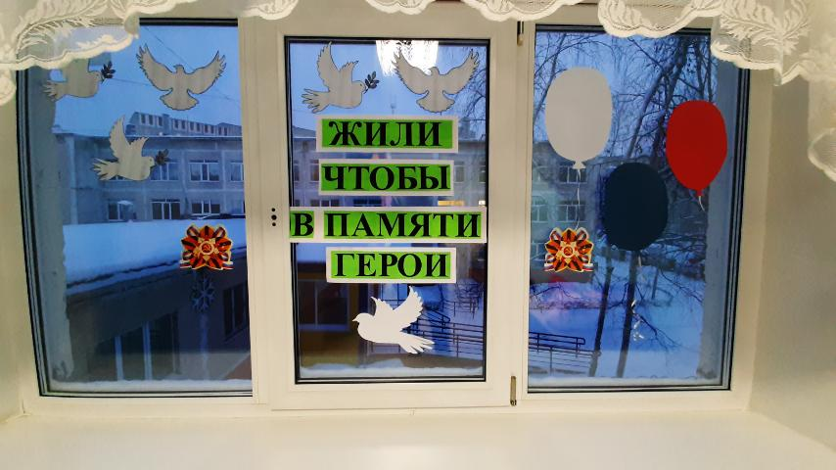
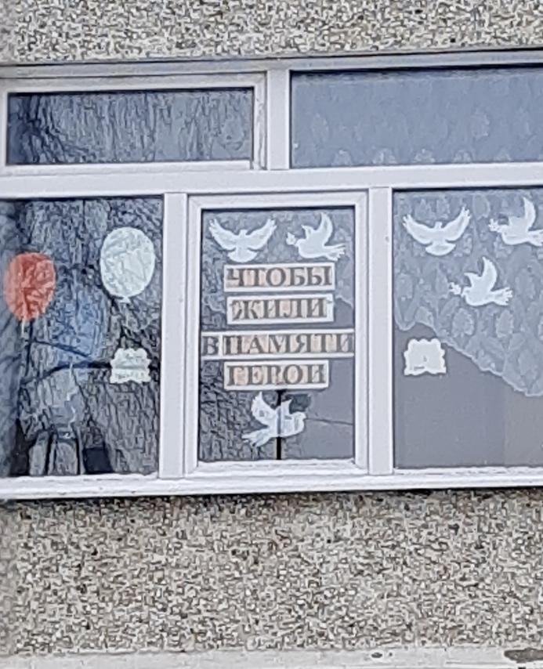
Несовершеннолетние бюджетного учреждения Ханты-Мансийского автономного округа – Югры «Сургутский центр социальной помощи семье и детям» присоединились к Акции «Окно Героя».

#АкцияОкноГероя

_______________________________________________

Финиш Всероссийских соревнований

"Человек идущий-2021!"

_______________________________________________
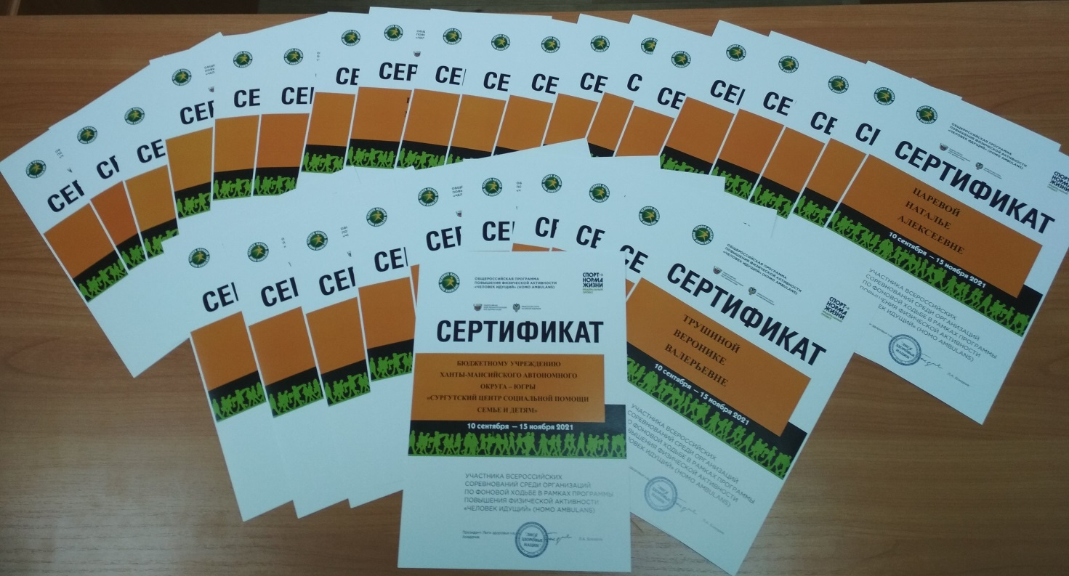
Завершились Всероссийские соревнования по фоновой ходьбе «Человек идущий», которые были запущены Благотворительным фондом Лиги здоровья нации при поддержке Министерства спорта Российской Федерации.
Проект «Человек идущий» реализуется Благотворительным фондом Лиги здоровья нации при поддержке Министерства спорта Российской Федерации в рамках Федерального проекта «Спорт – норма жизни». Проект призван мотивировать людей среднего и старшего возраста к повышению ежедневной двигательной активности.
Команда бюджетного учреждения Ханты-Мансийского автономного округа – Югры «Сургутский центр социальной помощи семье и детям» приняло участие в двух этапах соревнования – предварительном с 10.09.2021 по 10.11.2021 и основном (зачетном) с 15.10.2021 по 15.11.2021
С 15 октября по 15 ноября команда в составе 31 сотрудника соревновалась с другими 1 213 организациями России. Участники все вместе прошли 7 599 158 шагов, что составляет 6 079 км и заняли 261 место. Все участники после завершения получили сертификаты.
Благодарим всех за участие!
Информация подготовлена
специалистами отделения
информационно-аналитической работы

_______________________________________________

«День образования

Ханты-Мансийского автономного округа – Югры» _______________________________________________

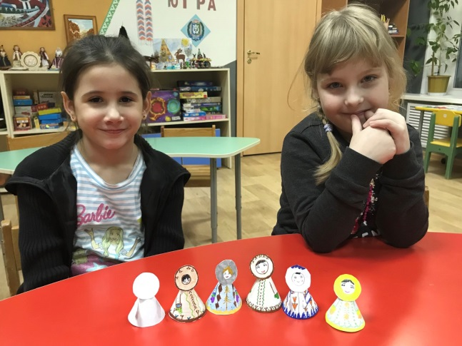
Сегодня День рождения нашего округа! Ребята, посещающие сектор дневного пребывания бюджетного учреждения Ханты-Мансийского автономного округа – Югры «Сургутский центр социальной помощи семье и детям» готовят свой проект поздравления. Дети приняли участие в работе творческих занятий, где под руководством опытных мастеров вместе изготовили поделки.
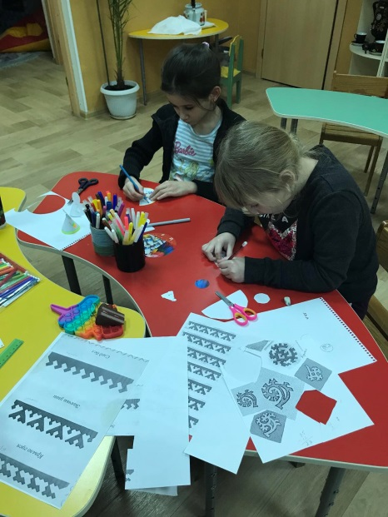
На занятии детям не только рассказали о становлении округа, о многочисленных животных населяющих его, о малочисленных народах, их обычаях, но и провели творческое занятие по созданию поделки ко Дню рождения округа.
Самые искренние и теплые поздравления в день рождения округа - это изготовленные собственными руками поделки на Югорскую тематику. Все ребята с удовольствием творили и у них получились замечательные работы.
Узнавая и изучая свой край дети начинают осознавать главное: Югра - это и есть их родной дом. Юные югорчане переполняются чувством гордости за те места, где они родились и живут, уважения к представителям коренных народностей.
Расти и процветай наш округ!

Материал подготовлен
специалистом по работе с семьей
отделения психологической помощи гражданам
В.В. Сальковой

_______________________________________________

«Моя Югра!» ______________________________________________

Соединив тайгу и горы,
Озера, реки и поля
Раскинула свои просторы
Ханты - Мансийская земля!

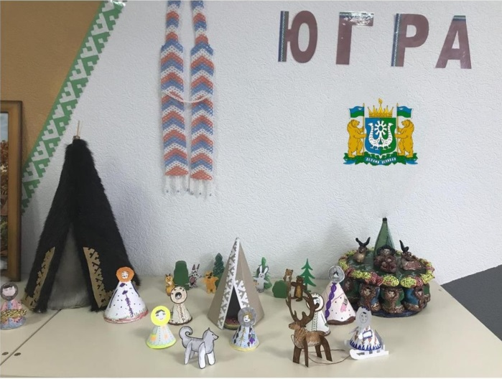
10 декабря – День образования Ханты-мансийского автономного округа – Югры! В честь этого дня для ребят, посещающих сектор дневного пребывания бюджетного учреждения Ханты-Мансийского автономного округа – Югры «Сургутский центр социальной помощи семье и детям», провели творческую мастерскую «Моя Югра».
Цель мероприятия - воспитать в детях интерес к истории своей малой родины и страны, к традициям коренных народов Севера.
Несовершеннолетние закрепили свои знания детей об истории края, расширили кругозор об окружающем мире.
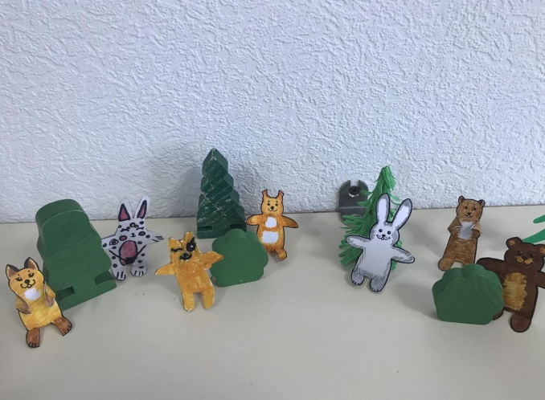
Творческую работу «Моя Югра» ребята выполнили из бумаги. Бумага - универсальный материал, из которого можно сделать что угодно. Ее используют для изготовления объемных и плоских, больших и маленьких поделок.
Ребята с удовольствием трудились над фигурками коренных народов, с аккуратностью вырезали силуэты людей, животных и собирали из них композицию. У всех получились красивые поделки.
В завершение мероприятия ребята устроили выставку своих замечательных работ и пожелали округу расти и процветать!
Материал подготовлен
специалистом по работе с семьей
отделения психологической помощи гражданам
В.В. Сальковой

_______________________________________________

«День Конституции Российской Федерации» _______________________________________________

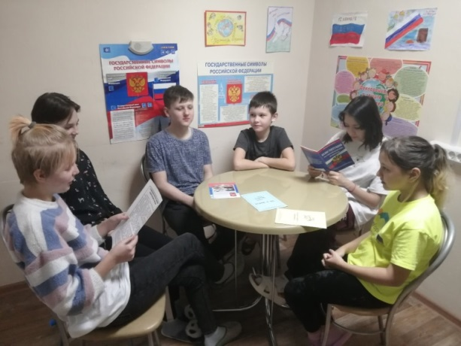
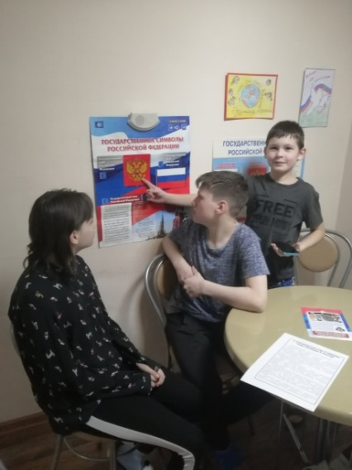
12 декабря, согласно Указу Президента России, ежегодно отмечается один из главных государственных праздников нашей страны – День Конституции Российской Федерации. В этот день в 1993 году всенародным голосованием была принята Конституция Российской Федерации. Со времени первого принятия Конституции в документ был внесен ряд поправок. Летом 2020 года в Основной закон были внесены значительные изменения, которые регламентировали важные для народа и государства социальные гарантии.
Конституция Российской Федерации – это нормативный правовой акт, обладающий высшей юридической силой, закрепляющий основы конституционного строя России, государственное устройство, образование представительных, исполнительных, судебных органов власти и систему местного самоуправления, а также определяющий права и свободы человека и гражданина. К этому знаменательному дню для ребят стационарного отделения БУ «Сургутский центр социальной помощи семье и детям» были проведены мероприятия:
- информационный час «Конституция - главный закон государства». Цель мероприятия: расширение знаний несовершеннолетних о конституционных основах нашего государства, формирование понимания необходимости знания Конституции, как Основного закона, воспитание чувства гордости, уважения и любви к своей Родине, уважение законов. Несовершеннолетние познакомились с историей создания Конституции, с её структурой, с правами и обязанностями граждан России, с историей возникновения символов нашей страны (Гимна Флага, Герба), прослушали запись государственного гимна РФ;
- интеллектуальная игра «Знаток Конституции», в которой ребята закрепили свои знания о конституции РФ;
- выставка рисунков «12 декабря - День Конституции Российской Федерации». Ребята нарисовали то, как видят свои конституционные права, какие знания получили на информационном часе о конституции Российской Федерации.

Информацию подготовила
воспитатель стационарного отделения
Н. В. Тынкевич

_______________________________________________

«Новогодние поздравления…» ______________________________________________
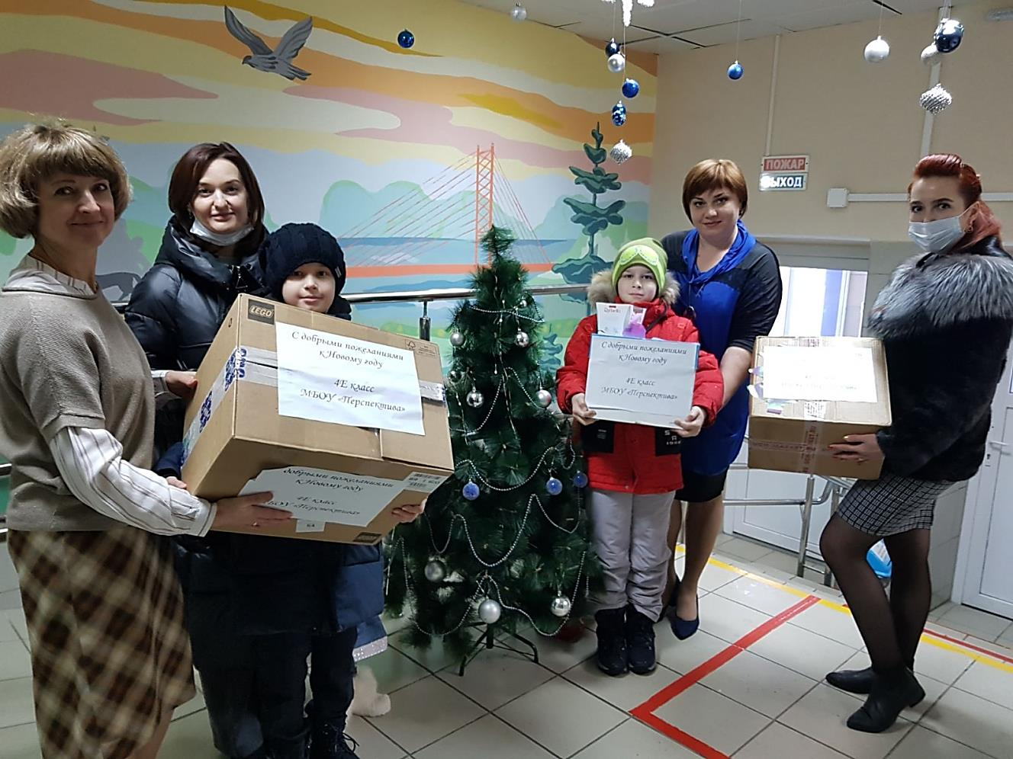

Ребята 4 «Е» класса «Муниципального бюджетного общеобразовательного учреждения школы «Перспектива» поздравили несовершеннолетних стационарного отделения бюджетного учреждения Ханты-Мансийского автономного округа – Югры «Сургутский центр социальной помощи семье и детям» с наступающим Новым годом, собрали угощения и подарки к Новому году. На уроках технологии ученики сделали поделки собственными руками – новогодние ёлочки!
Поделки и сладкие подарки передали в БУ «Сургутский центр социальной помощи семье и детям» с надеждой, что каждый передал частичку доброты тем, кто в ней нуждается.
С наступающим Новым годом!
Материал подготовлен
специалистами отделения
информационно-аналитической работы

_______________________________________________

«Турнир по лазертаг» ______________________________________________

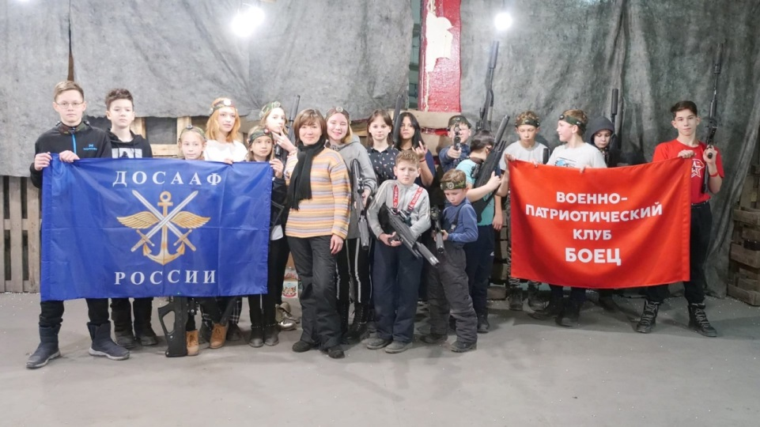
18 декабря клуб "Феникс" провел для ребят стационарного отделения БУ "Сургутский центр социальной помощи семье и детям" новогодний турнир по игре Лазертаг. В современном варианте Лазертаг – высокотехнологичная игра, происходящая в реальном времени и пространстве.
Лазертаг, лазерные бои или лазерный пейнтбол – это развлечение, которое отличается от традиционных, таких как боулинг, батут или скалодром. Захватывающая атмосфера, динамичные игры и яркие впечатления. Играя в лазертаг в помещении недостаточно только быстро двигаться и метко стрелять. Лазерные бои требуют стратегического мышления, хорошей реакции и постоянного внимания. Игровое оборудование – это жилет и фазер (оружие). Фазер стреляет безопасными лучами.
В ходе игры несовершеннолетние получили огромный заряд эмоций, позитива и незабываемых впечатлений, надо было проявить внимательность, выносливость и меткость. Соревнования порадовали современным оборудованием и интересным сюжетом, скучать было некогда. Сценарий игры научил ребят действовать в команде и добиваться поставленной цели.
После всех приключений ребят угостили пиццей от ПиццаФабрики и каждому подарили сладкий подарок.
Выражаем благодарность за поддержку молодёжному центру "Формат" и в частности В. Брылееву, депутату думы города Сургута Эмилии Трапезниковой за подарки для ребят, компании ПиццаФабрика за вкусные угощения, ДОСААФ России по г. Сургуту за участие и внесение своего вклада в данное мероприятие для детей.

Информацию подготовила
воспитатель стационарного отделения
Н. В. Тынкевич

_______________________________________________

«Межрегиональная конференция исполнительных органов государственной власти Югры по распространению эффективных социальных практик

по снижению бедности» ______________________________________________
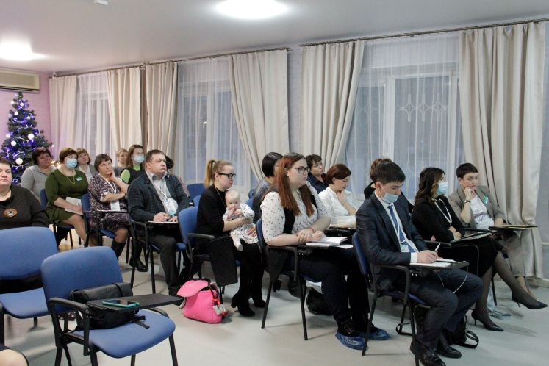
21 декабря 2021 года на базе бюджетного учреждения Ханты-Мансийского автономного округа – Югры «Сургутский центр социальной помощи семье и детям» при содействии Депсоцразвития Югры и Фонда поддержки детей, находящихся в трудной жизненной ситуации проведена профессиональная площадка № 1 «Социальное сопровождение семей с детьми, находящихся в трудной жизненной ситуации в связи с малообеспеченностью» в рамках межрегиональной конференции по распространению эффективных социальных практик по снижению бедности семей с детьми.
Целью конференции является развитие региональной системы комплексного сопровождения семей с детьми, организация межведомственного взаимодействия при оказании помощи семьям с детьми, внедрение современных методик и программ.
Вниманию гостей Площадки был представлен опыт работы представителей различных сфер: социальной защиты населения, общественности. Освещались различные вопросы: межведомственное взаимодействие, новые подходы к профилактике семейного неблагополучия, опыт оказания благотворительной помощи семьям, находящимся в трудной жизненной ситуации, инновационные формы работы с малообеспеченными семьями. Участники также проработали внутренние цели и мотивы в рамках психологического практикума «Жизненный баланс или фокус приоритетов».
По итогам мероприятия проведено анкетирование участников для применения полученных сведений в дальнейшем работе. Все участники посчитали продуктивной работу Площадки, интересными предложенные тематики, высоко оценили организацию данного мероприятия.
Информацию подготовили
специалисты отделения
информационно-аналитической работы

_______________________________________________

«Коробка добра» ______________________________________________

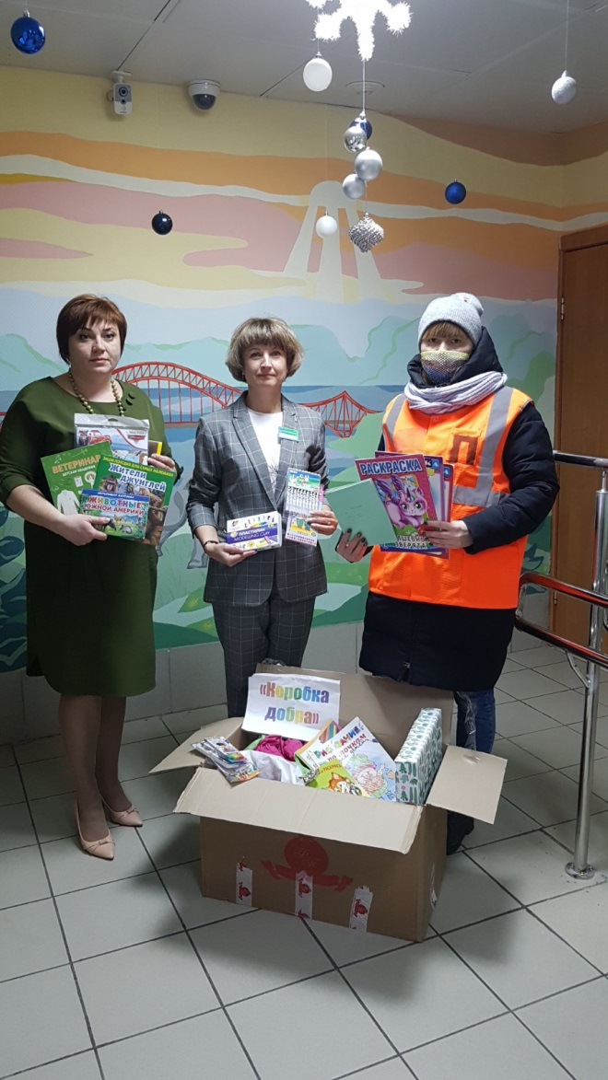
В преддверии Нового года хочется еще раз вспомнить время, когда подарков и радости ждут все без исключения дети. Нижневартовская дистанция пути Свердловской ДИ ЦДИ ОАО "РЖД" поздравили ребят бюджетного учреждения Ханты-Мансийского автономного округа – Югры с наступающим Новым годом.

В рамках ежегодной благотворительной акции «Коробка», представители Российских железных дорог вручили воспитанникам канцелярские принадлежности, зимние наборы шарфы и шапки, носки и сладости. От лица Компании поздравили ребят с наступающим Новым годом и пожелали им крепкого здоровья, много радостных моментов и счастья в новом году.

Представители Нижневартовской дистанции поделились теплом своей души с детьми, вселили в ребят веру в добро и подарили волшебство Нового года!

Информацию подготовили
специалисты отделения
информационно-аналитической работы

_______________________________________________

«Здравствуй, Новый год!» ______________________________________________

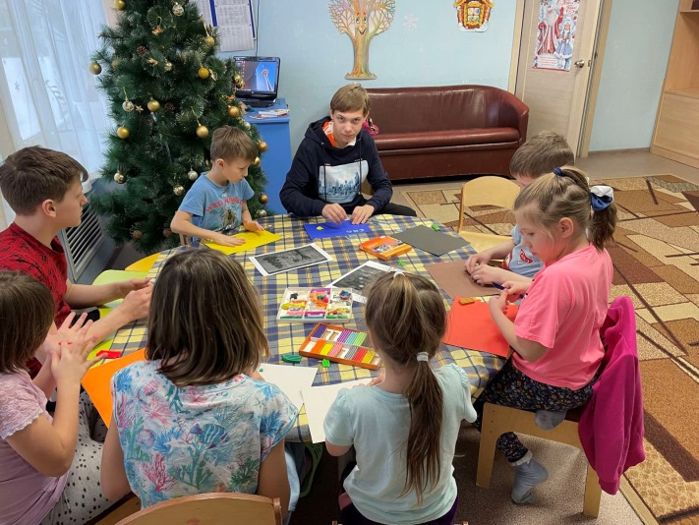
Новый год! Ёлка! Подарки! Ёлочные игрушки! Новый Год никого не оставляет равнодушным! Дети очень активны, им всё хочется сделать самим!
Поэтому именно сейчас, в преддверии Нового года, с детьми стационарного отделения бюджетного учреждения Ханты-Мансийского автономного округа – Югры «Сургутский центр социальной помощи семье и детям» было проведено занятие по пластилинографии «Здравствуй, Новый год!».
Цель: развитие навыков самостоятельной творческой деятельности, учить детей изображать ёлочку при помощи пластилина на плоскости и создание праздничное настроение детей в преддверии Нового года.
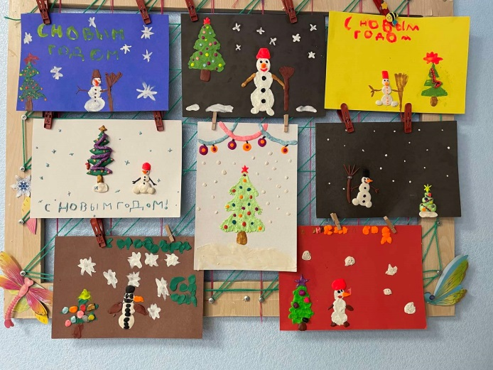
Пластилинография - интересное и увлекательное занятие для детей! Очень эффектно смотрится новогодняя ёлочка на любых видах поделок. А сделанная из пластилина – очень необычная елочка! Выполнить ее сможет и двухлетний ребенок, и подросток. Родным и близким, да и любому человеку будет приятно получать поздравления от детей.
Ассоциации встречи Нового года у всех разные. Для кого-то – это ёлка и шары новогодние, а для кого-то - снеговик и снежинки. Каждый ребёнок стационарного отделения в своей работе отобразил свой Новый год, как он его видит. Работы получились яркие и волшебные.
Новый год – волшебный, красивый и веселый праздник.
Это время радости и веселья, развлечений и хорошего настроения!
Информация подготовлена специалистами отделения информационно-аналитической работы
и воспитателем стационарного отделения
И.И. Мухаметовой

_______________________________________________

«Почта желаний» ______________________________________________

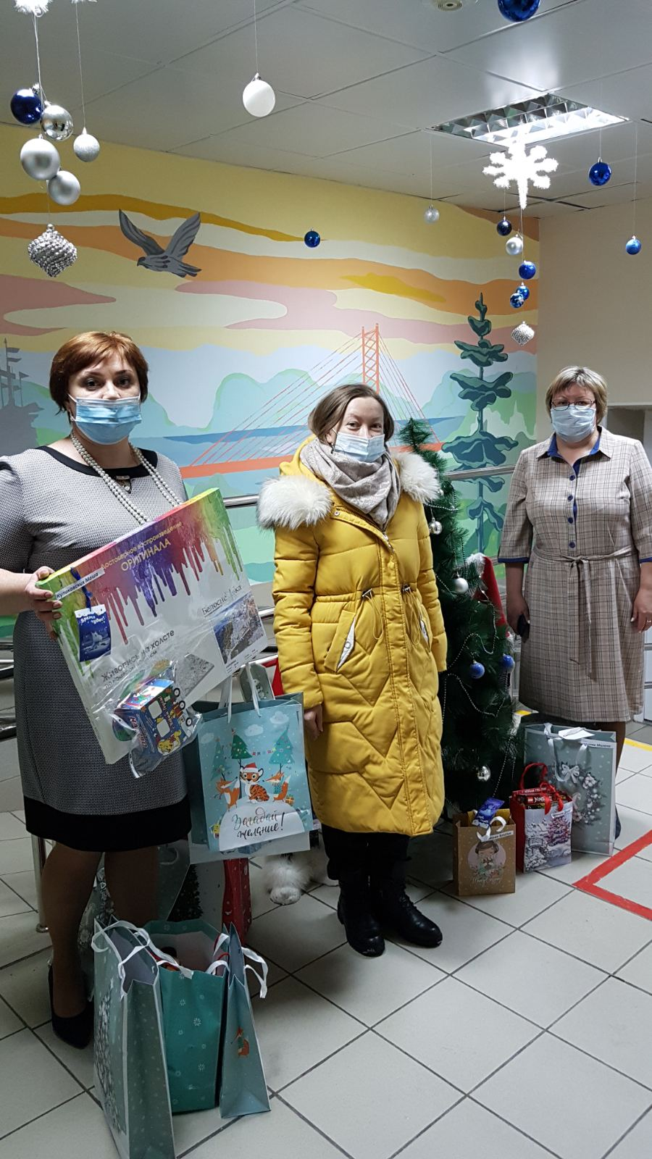
Представители гипермаркета «Лента», одной из крупнейших розничных сетей России, поздравили ребят бюджетного учреждения Ханты-Мансийского автономного округа – Югры с наступающим Новым годом.
В рамках акции «Почта желаний» представители гипермаркета помогли ребятам написать письмо Деду Морозу и рассказать, что дети бы хотели получить на самый любимый праздник. Пожелания ребят сбылись! Они получили в подарок конструкторы, куклы, наборы для творчества, косметику и мягкие игрушки.
Каждый год ГП «Лента» исполняет новогодние мечты тысяч воспитанников социальных учреждений по всей стране. Этот проект стал доброй традицией и благодаря ей в этом году еще больше детей получили чудо под Новый год!

Информацию подготовили
специалисты отделения
информационно-аналитической работы

_______________________________________________

«Новогодние подарки» _______________________________________________
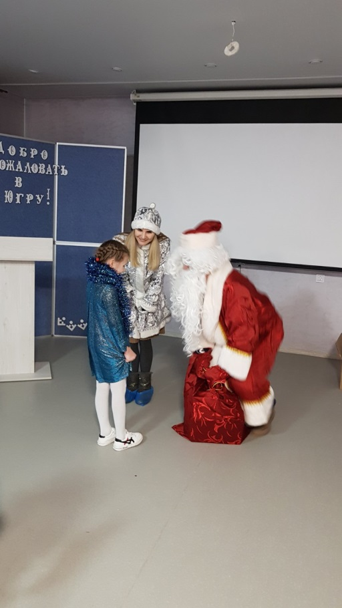
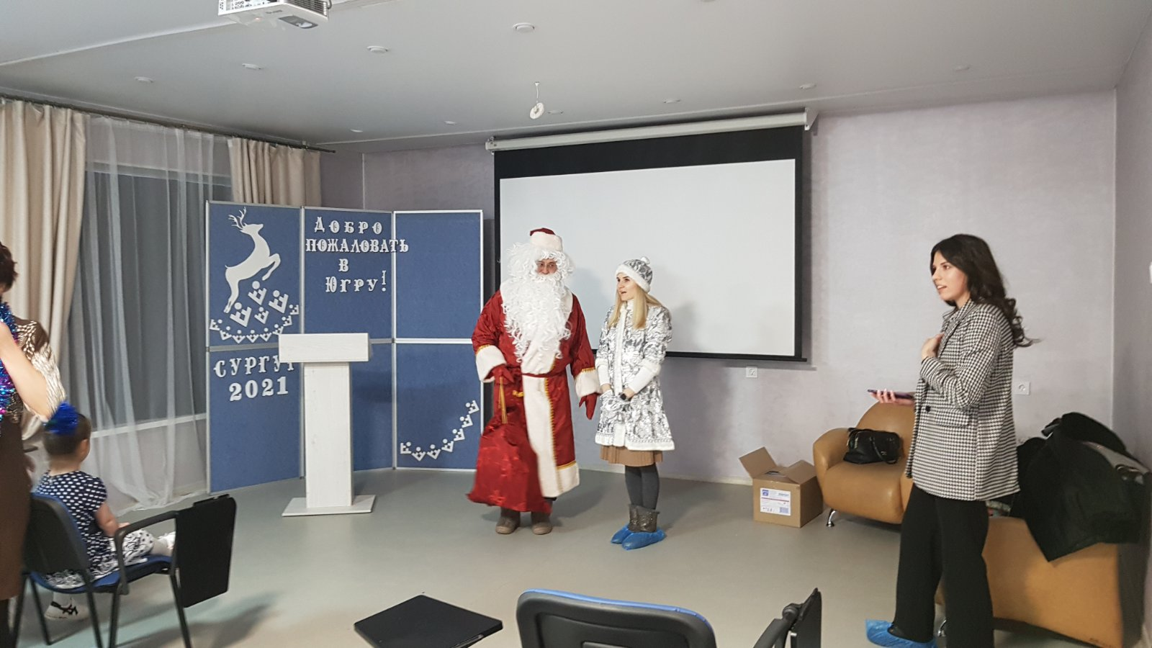
Перед Новым годом ООО «Югра-ПГС» организовали очередную акцию, призванную создать новогоднее настроение детям.
Представители ООО «Югра-ПГС» передали сладкие подарки, игрушки и тёплые слова поздравлений мальчишкам и девчонкам стационарного отделения бюджетного учреждения Ханты-Мансийского автономного округа – Югры.
Такие акции проводятся регулярно. Каждый ребенок получил положительные эмоции и теплые воспоминания о самом добром празднике, Новом Годе!

Информацию подготовили
специалисты отделения
информационно-аналитической работы

_______________________________________________

«Скоро праздник - Новый год!» _______________________________________________
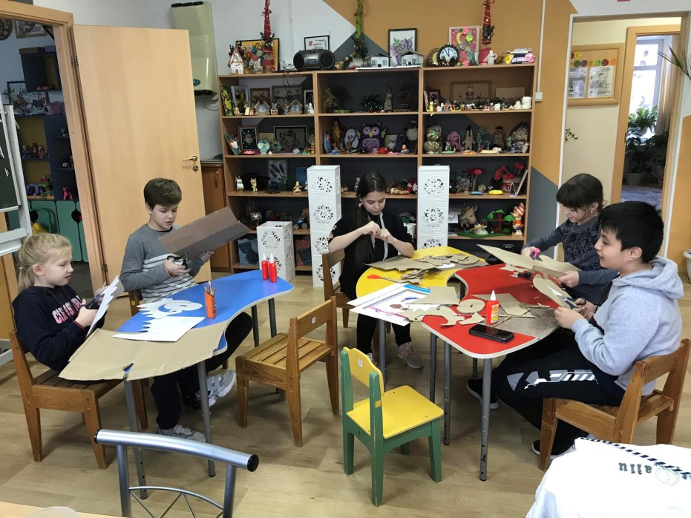
Совсем немного времени остаётся до самого любимого и детьми и взрослыми праздника - Нового года. Все готовятся к нему, ожидая чудес, волшебства и, конечно же, подарков.
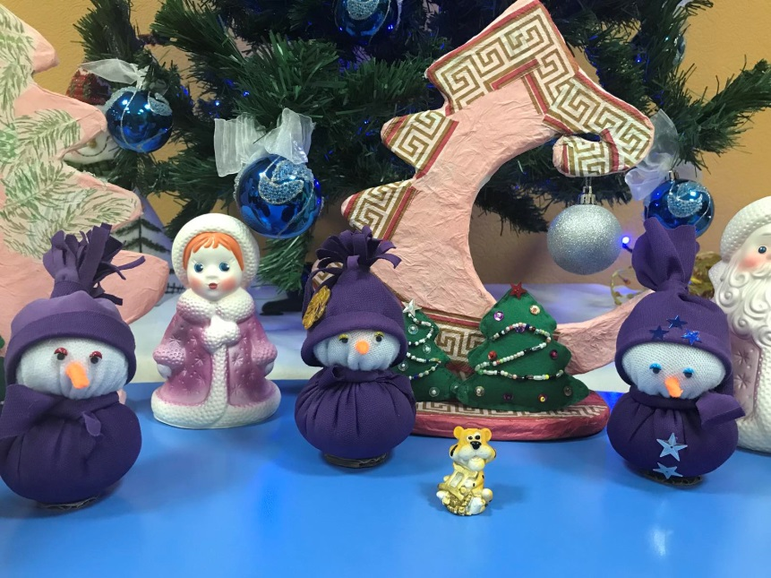
Ребята, посещающие студию Хобби - Град, с большим желанием и любовью приготовили новогодние подарки для своих родных и близких.
Трудясь в мастерской, ребята рассказывали о семейных традициях подготовки и празднования Нового года, о любимых блюдах и развлечениях. Каждый из них вложил в поделку свою нежность, тепло и пожелания на праздник.
Материал подготовлен
специалистом по работе с семьей
отделения психологической помощи гражданам
В.В. Сальковой

_______________________________________________

«Вручение наградных документов добровольцам (волонтеров) и сотрудникам учреждений, подведомственных Депсоцразвития Югры, координирующих деятельность по развитию добровольчества (волонтерства)» _______________________________________________

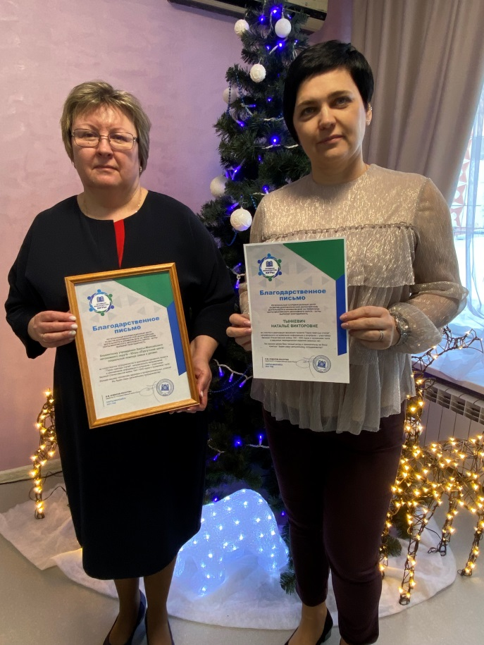
23-24 декабря 2021 года в городе Ханты-Мансийске состоялось совещание руководителей Управлений социальной защиты населения, на котором начальникам Управлений были вручены наградные документы для поощрения добровольцев (волонтеров) и сотрудников учреждений, подведомственных Депсоцразвития Югры, координирующих деятельность по развитию добровольчества (волонтерства).
БУ «Сургутский центр социальной помощи семье и детям» были вручены:
- благодарственное письмо бюджетному учреждению Ханты-Мансийского автономного округа - Югры «Сургутский центр социальной помощи семье и детям» за плодотворное сотрудничество в реализации архивного проекта “Герои газетных статей”, направленного на выявление и увековечение информации о югорчанах – участниках Великой Отечественной войны 1941-1945 годов и тружениках тыла.
- благодарственное письмо Тынкевич Наталье Викторовне за участие в реализации архивного проекта “Герои газетных статей”, направленного на выявление информации о югорчанах – участниках Великой Отечественной войны 1941-1945 годов и тружениках тыла в окружных периодических изданиях военных лет.

Информацию подготовили
специалисты отделения
информационно-аналитической работы

_______________________________________________

«В мастерской у Деда мороза!» _______________________________________________
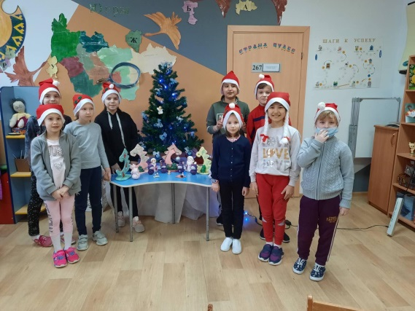
Весело, познавательно и задорно прошёл предпраздничный день в мастерской Деда Мороза. Ребята из студии «Хобби-град» приняли участие в различных мероприятиях. Для них были проведены спортивные эстафеты «Ребячьи забавы», интеллектуальный марафон «Занимательный Новый Год», мастер - класс по росписи пряников «Зимние узоры», новогодний танцевальный батл.
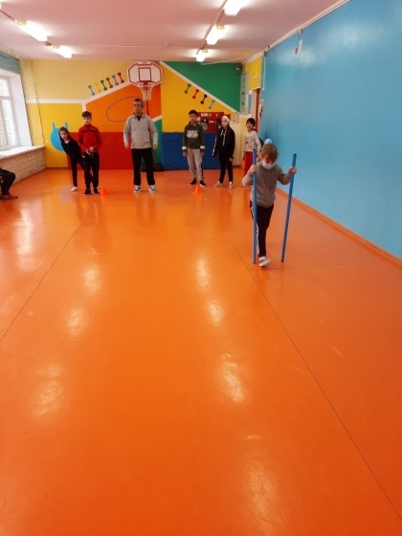
Интеллектуальный марафон состоял из раундов, которые непосредственно были связаны с историей главного праздника – Нового года, традиций, загадок и главных персонажей.
Роспись пряников - удивительно простое и, в то же время, увлекательное занятие. Ребята, взяв в руки ароматный пряник и кулечек с разноцветными съедобными красками, сотворили самые настоящие шедевры. Увлекательный кулинарный мастер-класс для детей позволил создать вкусное и красивое лакомство к чаю.
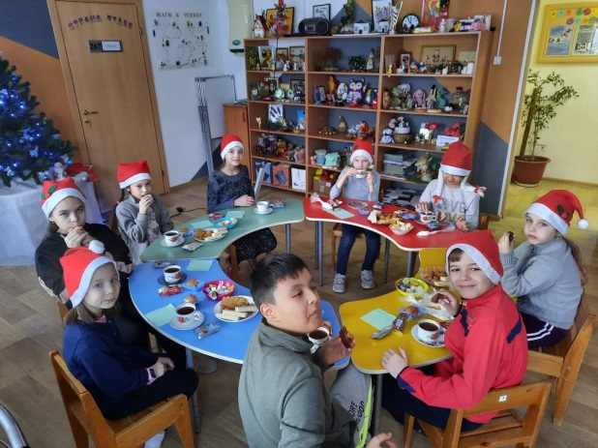
В спортивной эстафете «Ребячьи забавы» мальчишки и девчонки бегали, прыгали, соревновались и т.д. Всем очень понравилось бегать в команде и совместно достигать отличного результата.
Закончился день праздничным чаепитием и получением сладких подарков. Новый Год - самый веселый и любимый праздник, открывающий всем, детям и взрослым, мир доброты и волшебства. Все мы считаем минуты до наступления праздника, все ждем Деда Мороза, загадываем желания и дарим подарки.
Ребята остались очень довольными устроенным в студии «Хобби-град» праздником!
Материал подготовлен
специалистом по работе с семьей
отделения психологической помощи гражданам
В.В. Сальковой

_______________________________________________

«Семейная линия»

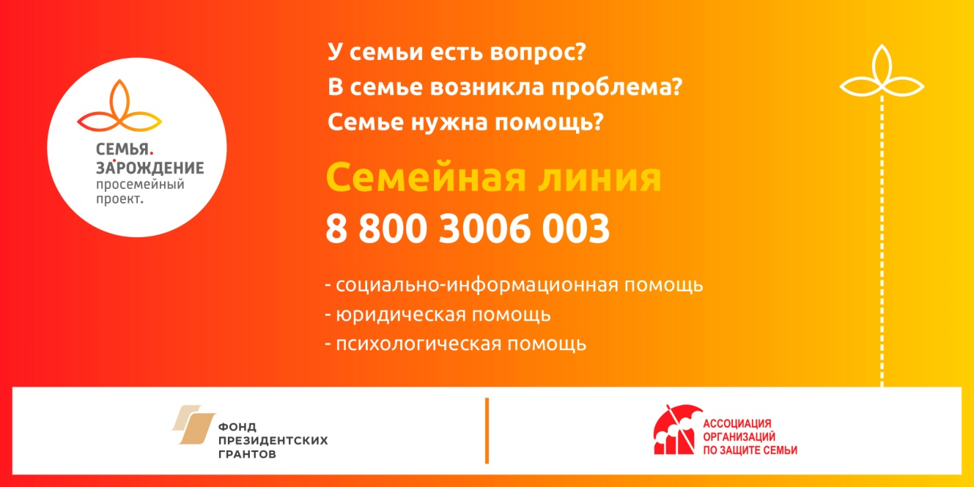
_______________________________________________

С 1 сентября в 11 пилотных регионах России, в т.ч. в ХМАО-Югре, начала работать федеральная Семейная линия 8-800-3006-003 (звонок бесплатный) в рамках проекта «Семья. ЗаРождение», разработанного Ассоциацией организаций по защите семьи и поддержанного Фондом президентских грантов. Круглосуточный оператор-центр принимает обращения от семей с детьми и оказывает оперативную социально-информационную, юридическую, психологическую и иную помощь, привлекая специалистов Семейных ресурсных центров, создаваемых в пилотных регионах на базе профильных некоммерческих организаций.
Ежедневно на Семейную линию поступает от 20 до 50 обращений от многодетных, малоимущих семей, а также от семей, воспитывающих детей с ОВЗ.
В ХМАО-Югре Семейный ресурсный центр создается на базе ХМГОО «Культурно-просветительский центр «Гармония» - члена Ассоциации при участии партнеров из государственного, некоммерческого секторов и бизнес-структур, с которыми налажено тесное взаимодействие в сфере защиты семьи, материнства, отцовства и детства.

_______________________________________________

Единая горячая линия

«Контакт-центр» _______________________________________________

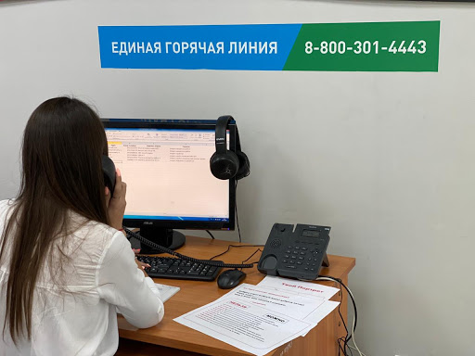
В Югре открыта единая горячая линия «Контакт-центр» по вопросам предоставления мер социальной поддержки, социальных услуг, опеки и попечительства.

На базе КУ «Центра социальных выплат Югры» в Ханты-Мансийске открыта единая горячая линия «Контакт-центр» для взаимодействия и обеспечения обратной связи с югорчанами по вопросам предоставления мер социальной поддержки, социальных услуг, опеки и попечительства.

Контакт-центр создан для приема вопросов югорчан, предоставления консультаций и ответов на эти вопросы, а также оперативной их обработки и принятия решений.

Звонки принимаются по бесплатному для граждан многоканальному федеральному номеру: 8-800-301-44-43.

Прием вопросов на единую горячую линию осуществляется с 09:00 до 21:00 часов ежедневно (без перерывов, выходных и праздничных дней).

Контакт-центр представляет собой следующую структуру:

- первый уровень – гражданину предоставляется ответ на вопрос безотлагательно в соответствии с базой знаний единой горячей линии;

- второй уровень – гражданину предоставляется ответ в течение 24 часов с момента его обращения (в случае поступления вопроса, требующего при ответе дополнительных сведений и специальных профессиональных знаний).

Работу Контакт-центра координирует и контролирует Депсоцразвития Югры.

https://depsr.admhmao.ru/vse-novosti/4522300/

https://vk.com/csvhmao?w=wall-178882626_4881

_______________________________________________

Важные телефоны

_______________________________________________

На базе КУ «Центра социальных выплат Югры» в Ханты-Мансийске открыта единая горячая линия «Контакт-центр» для взаимодействия и обеспечения обратной связи с югорчанами по вопросам предоставления мер социальной поддержки, социальных услуг, опеки и попечительства.

Контакт-центр создан для приема вопросов югорчан, предоставления консультаций и ответов на эти вопросы, а также оперативной их обработки и принятия решений.

Звонки принимаются по бесплатному для граждан многоканальному федеральному номеру: 8-800-301-44-43.

Прием вопросов на единую горячую линию осуществляется с 09:00 до 21:00 часов ежедневно (без перерывов, выходных и праздничных дней).

_______________________________________________

Важные телефоны

_______________________________________________
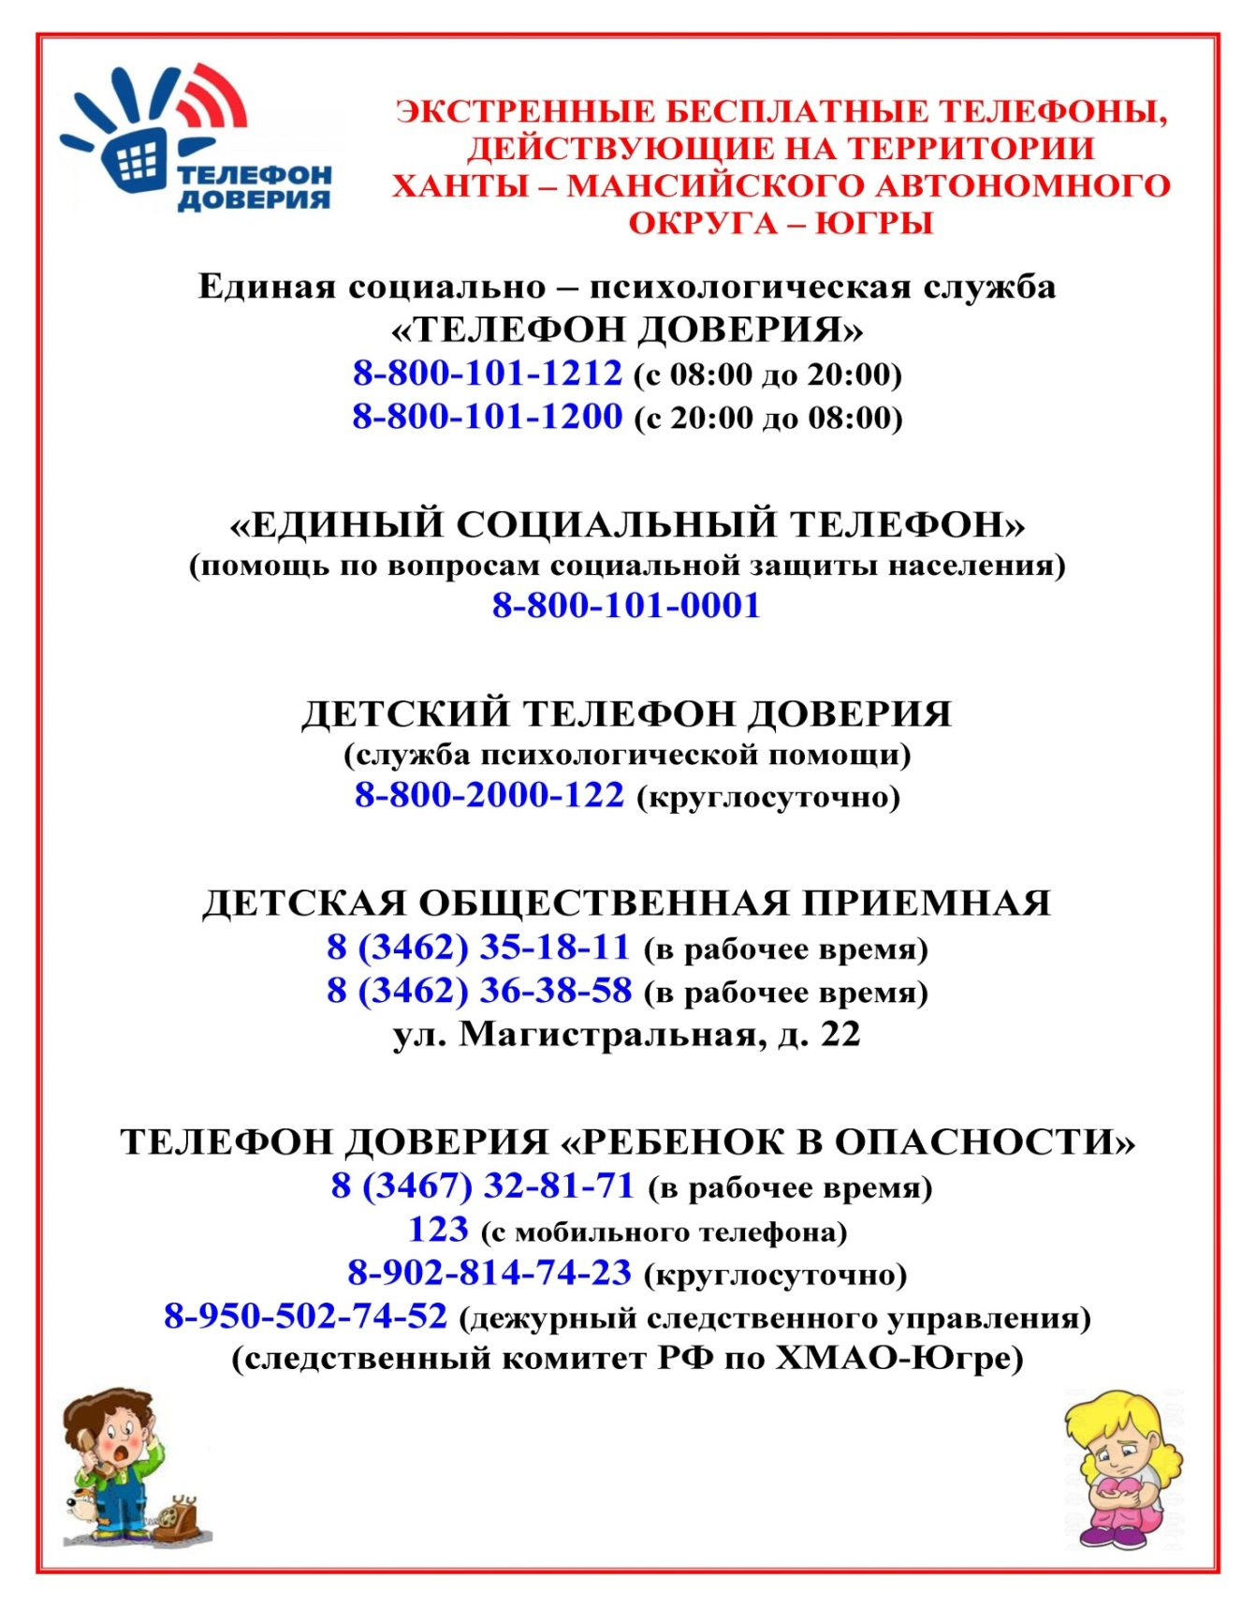

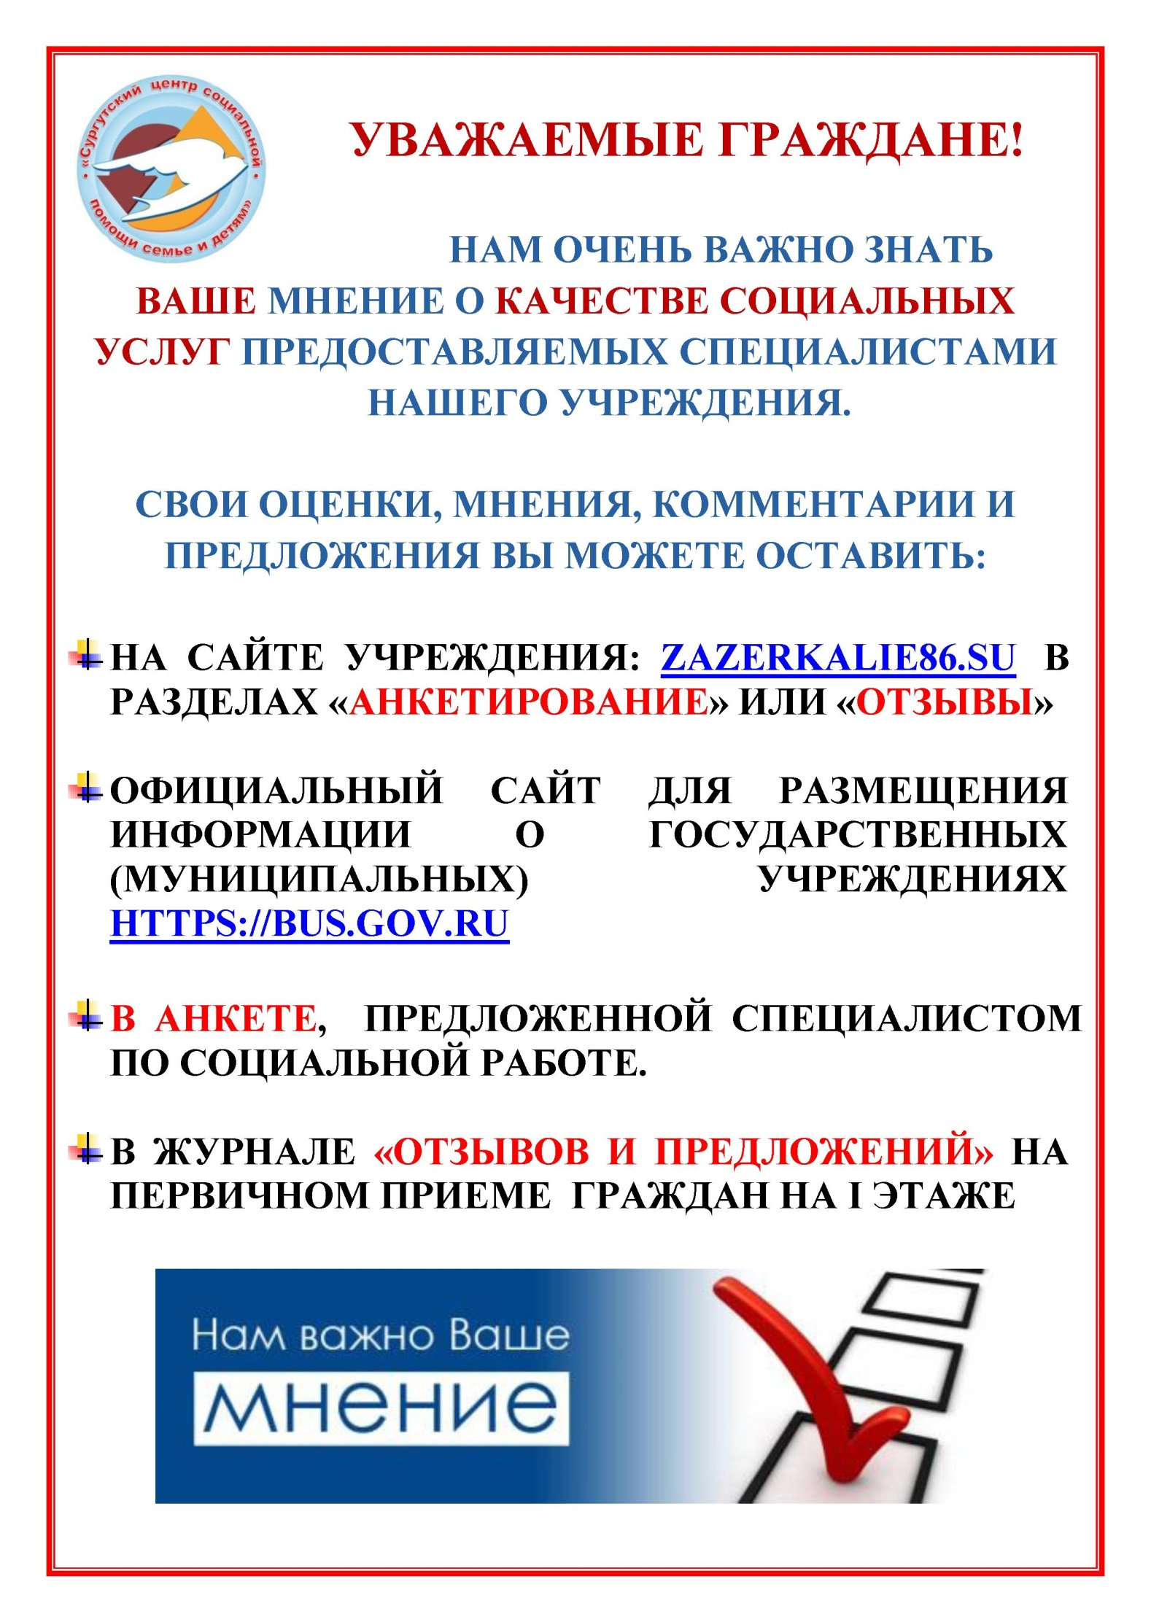
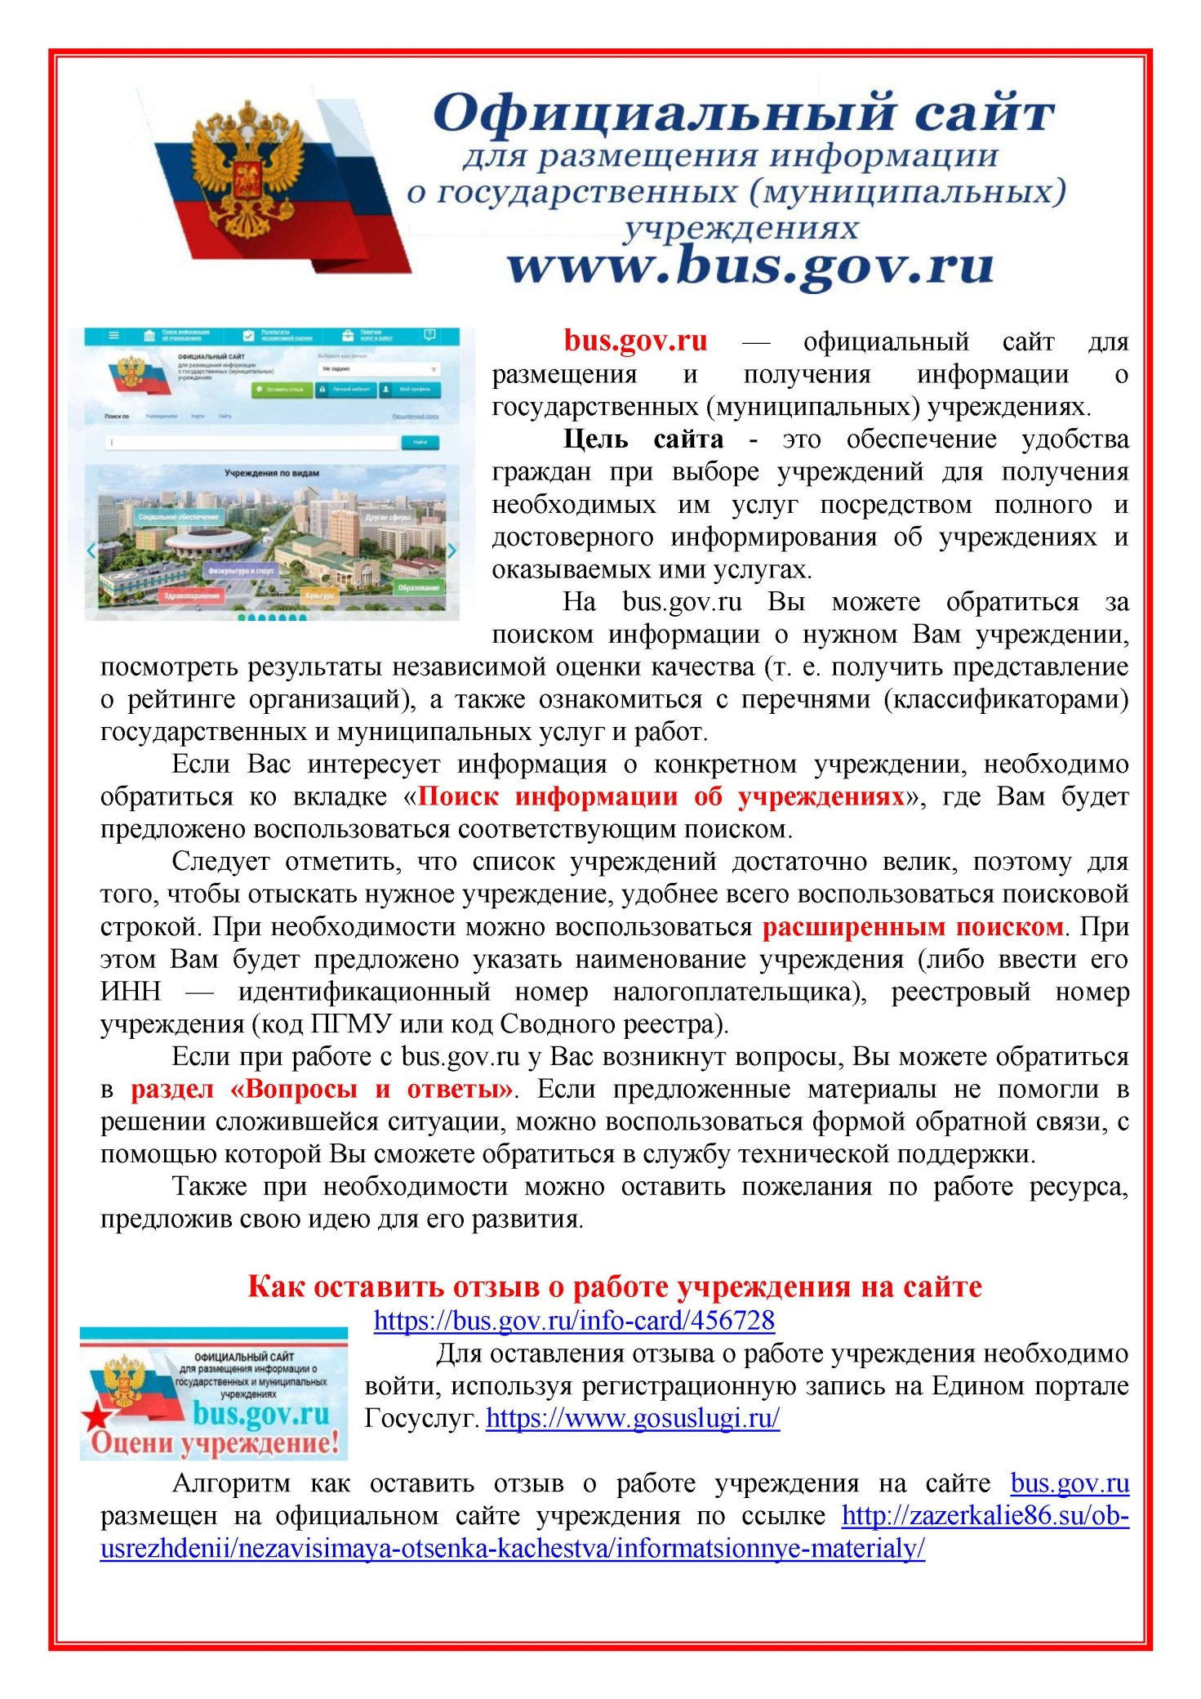
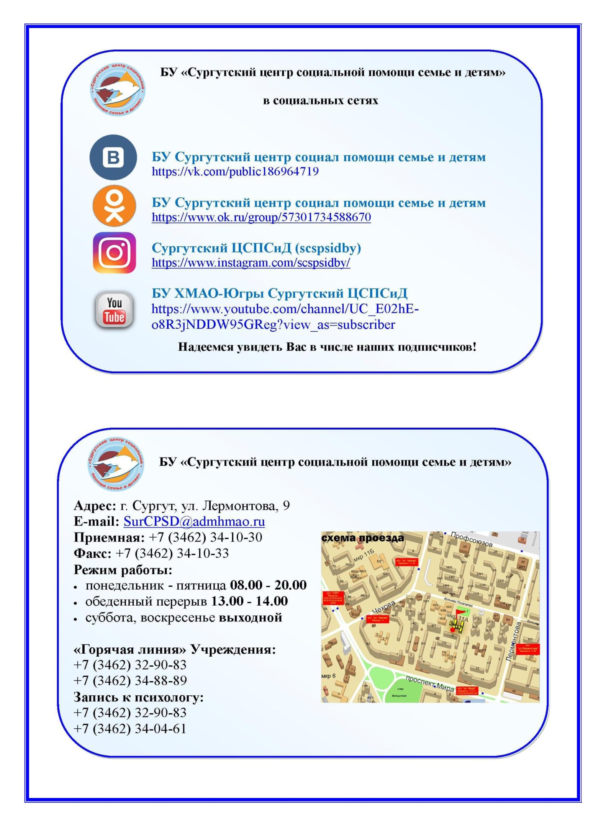
Если вам нужна помощь в связи с семейными трудностями, юридическая консультация, обращайтесь
по телефонам:
8 (3462) 34-33-38, 8 (3462) 34-88-89

Если у вас проблемы в семейных взаимоотношениях, вы можете обратиться к психологам, позвонив
по телефонам:
8 (3462) 35-18-28, 8 (3462) 32-90-80

По вопросам занятости вашего ребенка в свободное время Вы
можете проконсультироваться
по телефону 8 (3462) 34-05-18

Более подробную информацию о деятельности учреждения вы можете узнать, позвонив
по телефону 8 (3462) 35-48-60
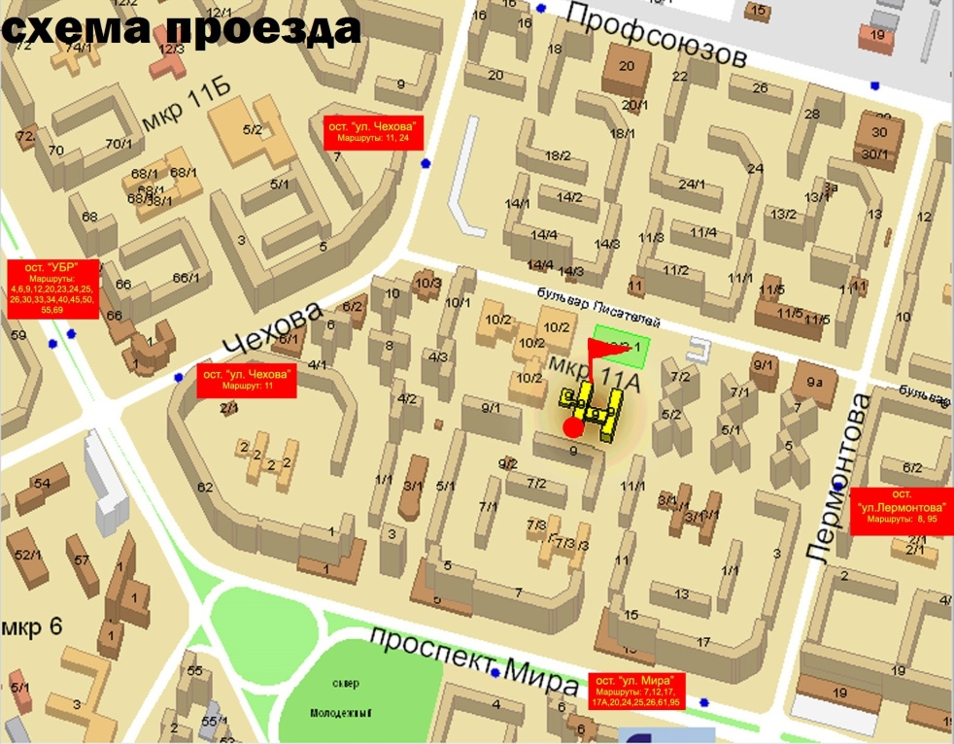

Наш адрес:
628418, ул. Лермонтова, дом 9,
г. Сургут, ХМАО-Югра
тел. 8 (3462) 34-10-30
факс 8 (3462) 34-10-33
E-mail: SurCPSD@admhmao.ru
Сайт: http://zazerkalie86.su
Составитель
специалист по социальной работе
Данилова С.Г.

